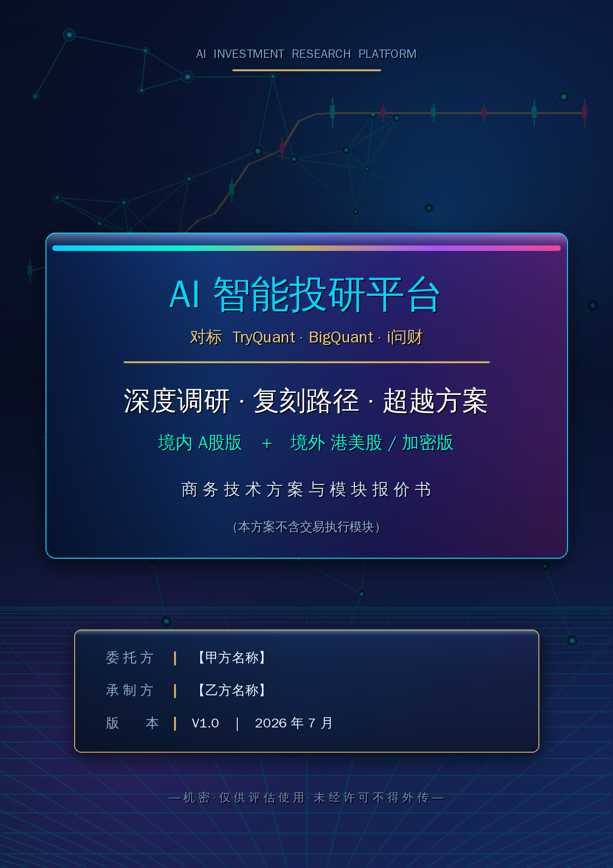

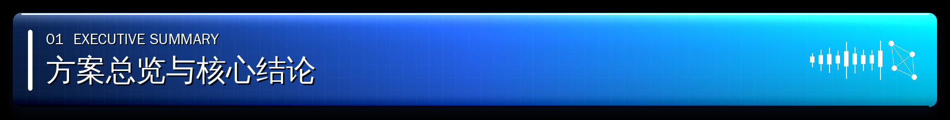

本方案要回答的三个问题
【甲方名称】希望明确三件事：TryQuant 究竟做了什么、我们能否把它复刻出来、以及复刻之后如何形成足以拉开差距的产品力。本方案分别对应给出调研结论、复刻路径与超越设计，并以模块化方式给出可直接进入商务谈判的报价。

01 方案总览与核心结论  一页读懂 · 核心判断 · 交付范围 · 合规立场 | 02 深度调研：三家标的拆解  TryQuant · BigQuant · i问财 全解剖
03 能力缺口与机会窗口  市场空白区定位与时间窗判断 | 04 复刻路径：对标能力还原  还原清单 · 主动放弃项 · 技术要点
05 超越方案：四大差异化引擎  投研闭环 · 舆情引擎 · Agent · 白标 | 06 技术架构与双版本设计  六层架构 · 内核复用 · 技术栈选型
07 模块化报价方案  模块明细 · 组合报价 · 付款节点 | 08 交付计划与里程碑  4–5 个月三期交付 · 验收标准
09 风险控制与合规边界  合规红线 · 采集边界 · 风险登记 | 10 附录与交付清单  交付物 · 指标定义 · 术语 · 商务条款

一页读懂本方案
3 家  深度拆解标的 | 2 个  交付版本（境内／境外） | 4 大  差异化引擎 | 4–5 月  总交付周期

本方案的核心主张是：不做第四个 TryQuant，而是占据 TryQuant、BigQuant、i问财 三家共同留下的空白区——对话式交互 × 完整投研深度。TryQuant 有闭环但没有研究深度，BigQuant 有研究深度但门槛极高，i问财 有对话入口但既不验证也不闭环。三家的能力边界恰好围出了一块无人占领的高价值区域。
落到产品上，就是让用户用一句自然语言跑完「想法 → 因子 → 回测 → 组合 → 监控 → 归因」的完整研究链路，并且每一步的产出都可审计、可复现、可导出。这是本方案与所有对标产品最根本的分野。

合规立场声明（贯穿全案）
本方案不包含任何交易执行能力。产品能力止步于投资研究、信息聚合与信号呈现，不提供下单、撮合、杠杆、永续合约、资金托管或代客理财中的任何一项。
架构层面仅预留标准化的持牌机构对接位（L0 层）；是否接入、接入谁、由谁承担合规责任，完全由【甲方名称】自行决策，不在本次交付与报价范围内。
因此，报价表中不出现交易执行模块的任何价格项。这不是遗漏，是刻意的合规设计。

核心判断：三家标的的真实位置
我们对三家标的做了不同深度的调研：TryQuant 基于其投资人路演材料、产品需求文档、以及 24 屏真实产品实测截图完成全解剖；BigQuant 与 i问财 基于公开产品资料与行业公开信息完成能力测绘。结论如下表。

标的 | 核心形态 | 最强的一环 | 最致命的缺口 | 对我们的启发
TryQuant | 对话式 + 情报闭环 | 交互体验与情报聚合 | 无因子、无回测、无归因 | 抄它的交互，不抄它的深度缺失
BigQuant | Cloud IDE + 因子平台 | 研究深度与回测引擎 | 必须会写 Python，门槛极高 | 抄它的引擎，不抄它的门槛
i问财 | 自然语言选股 | 中文金融语义理解 | 只筛选，不验证不闭环 | 抄它的语义层，补上验证链路

交付范围与报价摘要
报价采用模块制，按能力域计价，不按人天计价。整体拆为「共用平台内核 + 超越模块 + 两个地区适配包 + B端白标 + 交付保障」六大块，甲方可按需组合。

代号 | 模块群 | 内容概要 | 报价（万元）
A | 平台内核 | 账号、数据中台、AI 对话内核、RAG、图表引擎、基础设施 | 168
B | 超越模块 | 因子引擎、回测归因、舆情引擎、Agent 托管、组合风控 | 172
C | 境内地区包 | A股数据源、境内舆情源、境内合规适配 | 46
D | 境外地区包 | 港美股／加密数据源、境外舆情源、境外合规适配 | 44
E | B端白标 | 多租户隔离、开放 API、白标组件、计量结算 | 38
F | 交付保障 | 测试验收、部署上线、文档培训 | 32
— | 交易执行 | 本方案不含，仅预留持牌方对接位 | 不报价

418 万  组合一 · 境内单区 | 462 万  组合二 · 双区全量 | 500 万  组合三 · 全量含白标

上述价格为开发交付费用，不含第三方数据源采购、大模型推理费与云资源费用，该部分由甲方自行采购，本方案第 7.6 节附独立预算清单供参考。
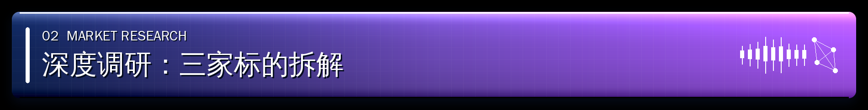

2.1 调研方法与信息来源
三家标的的可获取信息深度差异很大，我们据实说明调研口径，避免把推测当成结论。
标的 | 信息来源 | 调研深度 | 结论可信度
TryQuant | 投资人路演材料（25 页）、产品需求文档 V1.0、24 屏真实产品实测截图、公开新闻稿 | 全解剖 | 高
BigQuant | 官方产品文档、平台使用指南、公开课程与会员体系资料 | 能力测绘 | 中高
i问财 | 官方产品说明、公开 API 文档、第三方技术分析资料 | 能力测绘 | 中高

关于调研边界的说明
TryQuant 官网与应用域名在本次调研环境中处于网络策略限制状态，无法直接访问其线上页面。TryQuant 部分的产品能力结论，全部基于甲方提供的 24 屏真实产品实测截图与内部文档交叉验证得出，未使用任何猜测性描述。
BigQuant 与 i问财 同样无法直接访问，相关结论基于公开产品资料整理，属能力测绘而非逐屏实测，在使用时请注意这一深度差异。

2.2 TryQuant 全解剖

▍ 2.2.1 产品定位与融资叙事
TryQuant 对外定位为「金融市场的 AI 界面」（The AI interface for financial markets），主张把金融操作压缩成一个交互模型：ask → confirm → execute。其融资材料显示为 1,000 万美元种子轮、1 亿美元投前估值，产品切入点是「用语音买加密／黄金」这一极易理解的楔子。
其分发设计有三条路径：原生协议直连、连接用户已有交易所账户、以及面向交易所与券商的白标 B2B 嵌入。这个三路径设计是合理的，我们在超越方案中保留并强化了其中的 B2B 路径（见 5.5 节）。

▍ 2.2.2 实际产品能力：24 屏实测结论
这是本次调研最有价值的部分。实测截图显示，TryQuant 的真实产品完成度显著高于其路演材料的描述，但同时也比路演材料激进得多。

能力域 | 实测所见 | 评价
信号聚合 | X/Twitter 六大 KOL 信号流 + 7 家以上新闻源 + Trading Groups + AI Radar + Whale Tracker 五个标签页 | 完成度高
情报到执行 | 每条推文／新闻下同时挂载「Ask Quant」（AI 解读）与「Buy XXX」（直接下单）双按钮 | 闭环设计巧妙
永续合约 | 自有品牌 Q-Perps，K线／订单簿／成交明细齐全，最高 40 倍杠杆，全仓逐仓可选，支持市价限价与止盈止损 | 远超路演描述
跨资产持仓 | 同一持仓页同时出现 BTC 与 TSLA、NVDA 的 20 倍全仓杠杆多头 | 合规风险极高
行情发现 | Fear & Greed、Altcoin Season、BTC Dominance 指数 + Trending／Tokens／Meme／Stocks／Commodities 五板块 | 完成度高
聪明钱追踪 | 可穿透到具体钱包地址，展示该地址权益规模、24h 盈亏、多空比与开平仓明细 | 差异化亮点
自然语言执行 | 输入 buy BTC → 展示思考过程 → 给出 Spot／Perps 可选路由 → 追问金额与模式 → 结构化确认页 | 交互值得借鉴
研究深度 | 全程未见任何因子构建、策略回测、绩效归因能力 | 结构性缺失

实测得出的关键结论
TryQuant 的 AI 只做了「解读」，没有做「验证」。
它能告诉用户「这条新闻利好 SOL」，但无法回答「这个判断在历史上胜率是多少」。情报与执行之间缺失了整个研究验证环节——而这恰恰是投资决策中最关键的一环，也是我们超越方案的主攻方向。

▍ 2.2.3 商业模式与财务模型
TryQuant 的变现设计为五层：原生协议交易费 35%、B2B 授权 20%、订阅 20%、绩效与数据 15%、出入金 10%。订阅分三档：免费／19.99 美元／49.99 美元每月，用户结构假设为 65%／30%／5%。
其基准财务模型给出 2028 年 2.045 亿美元、2029 年 6.294 亿美元收入，对应用户数 65 万与 200 万，人均年收入 314.68 美元。

财务模型的三处内部矛盾（重要）
① 模型是线性外推，没有留存假设。650,000 × 314.68 = 2.045 亿，2,000,000 × 314.68 = 6.294 亿，两年 ARPU 完全恒定，无流失、无队列衰减、无分层。这不是运营模型，是一个乘法。
② ARPU 口径自相矛盾，偏差 62%。按其订阅结构测算，订阅年化 ARPU ＝ 0.30×19.99×12 ＋ 0.05×49.99×12 ＝ 101.95 美元；若订阅占收入 20%，隐含总 ARPU 应为 509.75 美元，与模型的 314.68 美元对不上。
③ 战略目标与基准模型相差 6 倍。战略页称第 12 个月达 100 万 MAU，基准模型同期仅 16 万用户；隐含 ARPU 一个是 60 美元、一个是 314.68 美元，相差 5.2 倍，且未做任何桥接说明。
这三处矛盾对我们的意义是：在为【甲方名称】设计商业模型时，必须建立统一的指标口径与队列留存模型，避免重蹈覆辙。我们在第 10.2 节给出了完整的指标定义表，作为交付物的一部分。

▍ 2.2.4 牵引数据与真实性核验
路演材料（2026 年 4 月）披露：约 6,000 名候补用户、150 名 beta 激活用户、98% 完成至少一次操作、48% 完成钱包充值、48% 完成首笔交易。
需要注意两点。第一，样本仅 150 人，48% 对应约 72 人，且充值率与首次交易率完全相同（意味着充值用户 100% 交易），数据过于干净，统计噪音极大。第二，其对外新闻稿在 2026 年 5–6 月宣称候补用户已超过 100,000，与路演材料的 6,000 相差 16 倍，来源与有效性均未披露。

给【甲方名称】的直接提示
如果本次合作涉及对 TryQuant 的投资、并购或深度绑定，上述数据落差应作为尽调必查项。但若合作目标是自建对标产品（本方案的假设），则该落差只需作为参考，不影响本方案的技术与产品设计。

▍ 2.2.5 合规风险清单
实测截图暴露的合规问题，严重程度显著高于其路演材料所披露的范围。这些是我们在设计本方案时主动规避的：
# | 风险点 | 实测证据 | 严重度
1 | 对美股提供高倍杠杆 | 持仓页显示 TSLA、NVDA 的 20 倍全仓杠杆多头 | 极高
2 | 自营永续合约 | Q-Perps 自有品牌，最高 40 倍杠杆，USDC on Arbitrum | 极高
3 | 代币化股票兑换 | 对话中直接完成 USDC → TSLAX（代币化特斯拉敞口）兑换 | 极高
4 | 疑似投资建议 | KOL 信号页展示明确价格预测，下方紧挨 Buy 按钮 | 高
5 | 跨境用户暴露 | 产品内出现中文会话记录，含 A股走势预测类提问 | 高
6 | 审计未完成即上线 | 文档称外部安全审计为发布前置条件，但产品已在处理真实资金 | 高

本方案的规避设计
以上六项风险，本方案通过一个根本性设计一次性全部规避：不做交易执行。
没有下单能力，就没有杠杆问题、没有永续合约问题、没有代币化证券兑换问题、没有资金托管问题。产品能力止步于研究与信号，风险敞口从「金融业务」降级为「信息服务」，这是数量级的差异。
第 4 项（疑似投资建议）与第 5 项（跨境暴露）无法靠不做执行规避，需要在产品层面专门处理，详见第 9 章。

2.3 BigQuant 拆解
BigQuant 是国内较早将人工智能应用于量化投资的平台级产品，定位为一站式量化学习、投研与交易平台，覆盖 A股、期货、期权、可转债等市场数据。
能力域 | 具体形态 | 我们的取舍
AIStudio | 以 AI 为核心的 Cloud IDE，覆盖数据分析、因子挖掘、模型开发、回测与自动化交易 | 借鉴其能力边界，替换其交互形态
因子体系 | 2,000+ 基础因子库，支持表达式引擎创建衍生因子，提供因子全方位分析 | 完整对标，并做对话化封装
回测引擎 | 支持全市场各类策略快速回测，提供图表化结果与深度分析报告 | 完整对标
模拟交易 | 由实时行情驱动，用增量数据做样本外测试 | 对标（不含实盘部分）
开发模式 | 可视化模块拖拽 + Python 代码双模式，与代码版无缝集成 | 升级为「对话 + 可视化 + 代码」三模式
社区与课程 | 宽客学院、量化知识库、PLUS／Pro 会员体系 | 本期不做，列为后续可选

BigQuant 的真实软肋
门槛。即便有可视化模块，用户仍需理解因子、模型、回测参数等专业概念才能产出有效策略。这把绝大多数散户与初级投资者挡在门外——而这部分人恰恰是数量最大的群体。
本方案的破解方式：把 BigQuant 的能力全部保留，把它的门槛用对话式交互抹平。用户说「找出最近三个月主力资金持续流入、且市盈率低于行业中位数的股票，回测一下这个策略」，系统自动完成因子构建、筛选、回测与归因，并用自然语言解释每一步。

2.4 i问财 拆解
i问财 是同花顺旗下的 AI 选股平台，是中文财经领域落地最成功的自然语言问答系统之一。其核心能力是把中文自然语言描述的选股条件，自动解析为结构化的量化筛选条件。
能力域 | 具体形态 | 我们的取舍
中文金融语义 | 支持「市盈率小于20」「连续三天涨停」「日线 MACD 金叉」等复合条件解析 | 核心借鉴对象，必须做到同等水平
多维度筛选 | 覆盖技术面、基本面、资金面、概念板块、形态、日期六大维度 | 完整对标
诊股与百科 | 个股诊断、市场分析、财经百科问答 | 对标并升级为 RAG 深度问答
语音问答 | 支持语音输入的问答交互 | 完整对标
开放接口 | 提供 API 供第三方量化平台调用 | 对标，作为 B端白标能力的一部分
验证能力 | 无 —— 筛选完即结束，不回测、不组合、不归因 | 这是我们的主要超越点

i问财 给我们的最大启发是：中文金融语义理解是一道真实的技术护城河，不是简单接一个大模型就能解决的。「连续三天涨停」「主力资金净流入」「日线级别 MACD 金叉」这类表达，需要专门的金融语义词典、指标计算规则库与时序语义解析能力。我们在报价模块 A3（对话式 AI 内核）中为此单独配置了预算，并在第 6.4 节说明技术方案。

2.5 三家横向对比
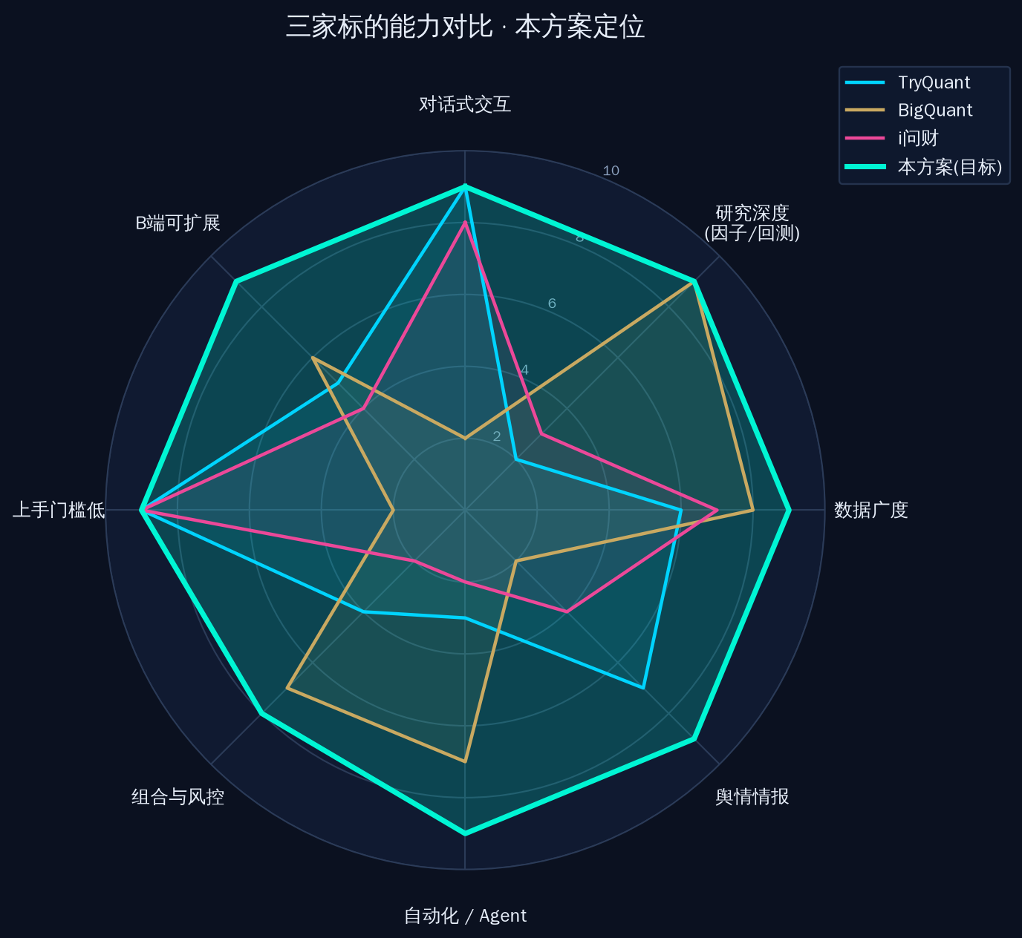
图 2-1 三家标的能力雷达对比与本方案目标定位
雷达图清晰地显示：三家标的的能力形状完全不同，且互不重叠。TryQuant 在交互与舆情维度突出但研究深度接近零；BigQuant 在研究深度与自动化维度突出但交互易用性最低；i问财 在交互与门槛维度表现好但深度与闭环维度双低。
本方案的目标形状是把三者的长板叠加：TryQuant 的交互与情报 ＋ BigQuant 的研究深度 ＋ i问财 的中文语义，再补上三家都没有的 Agent 托管与 B端白标能力。

2.6 路演材料、产品文档与实测的三方核对
我们把 TryQuant 的三份材料逐项对照后发现，三者对同一件事的描述存在系统性差异。这个发现对【甲方名称】有直接价值：它说明在评估任何同类产品时，路演材料的可信度最低。
事项 | 路演材料（4月） | 产品需求文档（7月） | 实测截图 | 判断
永续合约 | in testing | P1 · 测试中 | 已上线 40 倍杠杆 | 实测最激进
代币化股票 | 列在资产表中 | 列为待确认事项，标注「阻止相关资产上线」 | TSLAX 已可兑换，TSLA／NVDA 可 20 倍杠杆 | 文档与实际脱节
安全审计 | 计划中 | 上线前必须完成 | 明显未完成，但已处理真实资金 | 重大隐患
服务地区 | 未提及 | 首批服务国家仍待定 | 已出现中文用户会话 | 边界不清
候补用户数 | 约 6,000 | 标注为「待核验」 | — | 文档最诚实
用户目标 | 12 个月 100 万 MAU | 明确拒绝作为验收指标 | — | 文档最诚实

这个核对给我们的三条经验
① 产品需求文档比路演材料可信得多。TryQuant 内部 PRD 明确写出「未被数据支持的增长目标不作为验收条件」，并把全部牵引数据标为待核验——这是专业的做法，我们在本方案第 10.2 节同样固定了指标定义。
② 产品扩张速度可能远超合规准备速度。三个月内从「测试中」跳到「40 倍杠杆上线」，而安全审计仍未完成。本方案通过不做执行从根本上规避了这类风险累积。
③ 内部有人说真话，是产品能活下去的关键。TryQuant 的 PRD 列出了 10 条「阻止发布」的待确认事项。我们建议【甲方名称】在本项目中同样建立这样的机制，本方案第 8.4 节的甲方配合事项即为此设计。
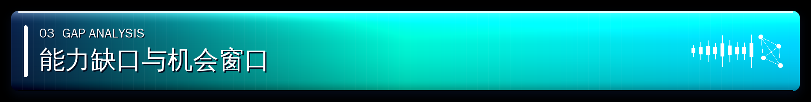

3.1 能力缺口矩阵
把三家标的放到「研究深度 × 交互易用性」的二维坐标上，市场空白区的位置一目了然。
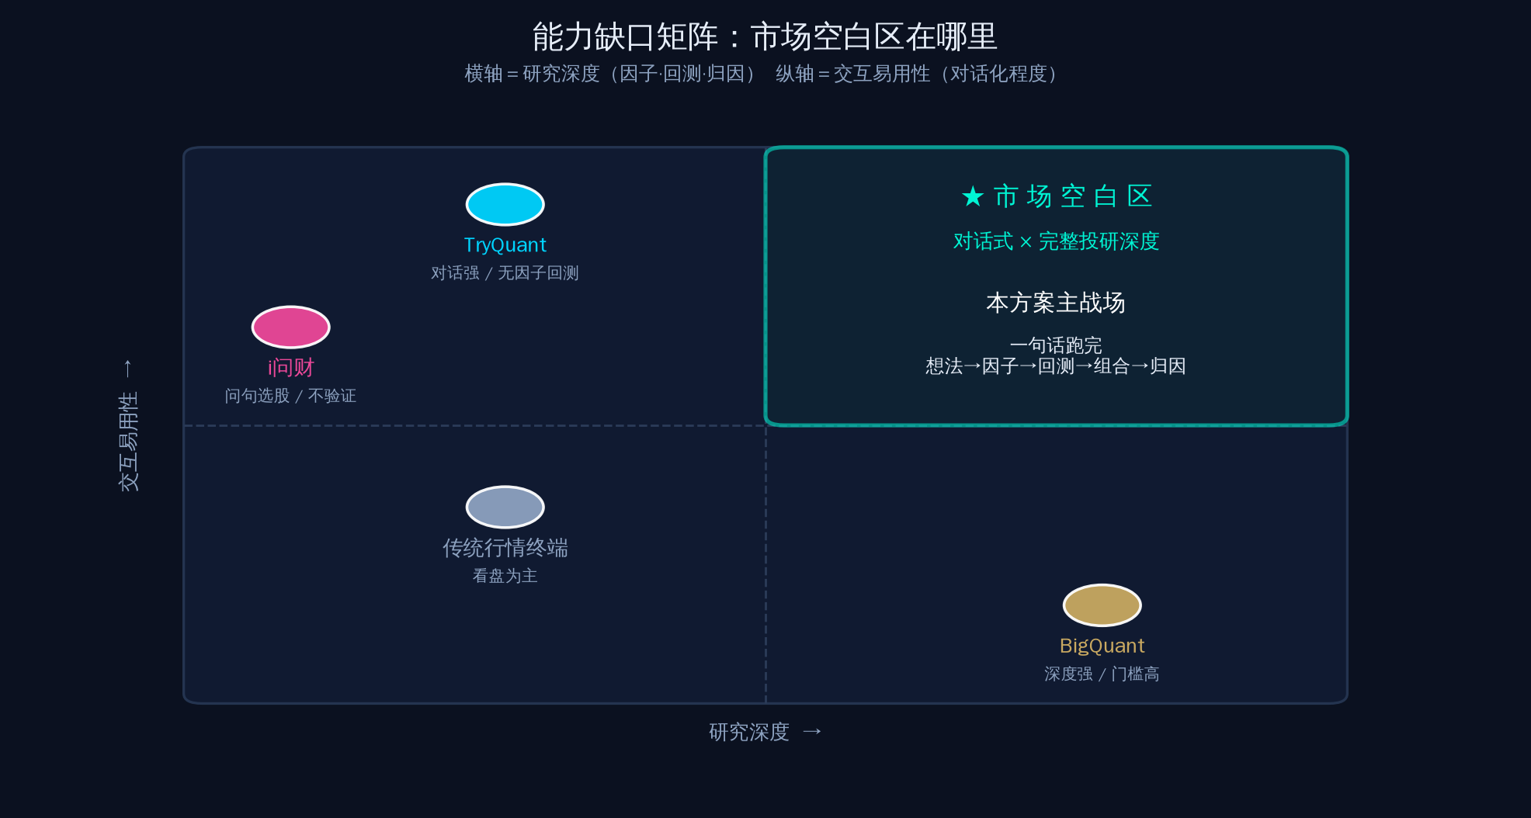
图 3-1 能力缺口矩阵：右上象限为无人占领的高价值区域
右上象限——同时具备高研究深度与高交互易用性——目前没有任何一家产品占领。这不是因为没人想做，而是因为它同时要求两种通常互斥的能力：足够专业的量化引擎，以及足够低门槛的交互设计。

3.2 三个结构性空白

▍ 空白一：情报与验证之间的断层
TryQuant 能聚合海量 KOL 信号与新闻，也能用 AI 解读单条信息，但它无法回答「这类信号历史上的胜率是多少」「按这个信号交易的回撤有多大」。信息越多，用户越焦虑，因为没有任何工具帮他判断哪些信息值得行动。
填补方式：把舆情信号直接因子化，纳入回测引擎。用户看到一条信号时，可以一键查看「同类信号过去 24 个月的表现回测」。这是第 5.3 节的核心设计。

▍ 空白二：专业能力与大众用户之间的断层
BigQuant 的因子库、回测引擎、归因分析在专业性上无可指摘，但要求用户理解 IC、IR、夏普比率、最大回撤、样本外检验等概念，还常常要写 Python。这把 95% 以上的投资者挡在门外。
填补方式：用对话把专业能力包起来。用户不需要知道什么是 IC，系统会说「这个因子在过去两年的选股有效性中等偏上，但今年以来明显减弱」。专业结果，白话表达。

▍ 空白三：筛选与决策之间的断层
i问财 能在一秒内从五千只股票里筛出符合条件的二十只，但接下来呢？这二十只怎么配权重？组合的风险敞口集中在哪里？如果条件放宽一点结果会怎样？这些问题它都不回答。
填补方式：把筛选结果直接接入组合构建与风险分析。筛选不是终点，而是研究链路的第二步。

3.3 机会窗口判断
维度 | 判断 | 依据
技术窗口 | 已经打开 | 大模型的金融语义理解与 Function Call 能力在 2025–2026 年已达到可商用水平，两年前做不了这件事
竞争窗口 | 尚未关闭 | 三家标的各自被自身基因锁定：TryQuant 缺量化基因，BigQuant 缺消费级产品基因，i问财 受制于母体产品定位
监管窗口 | 需要谨慎 | 投研信息服务的监管确定性远高于交易执行，但 AI 生成内容的标识与投资建议边界仍在收紧
时间窗口 | 约 12–18 个月 | 一旦头部平台补齐对话层，或对话式产品补齐研究层，窗口即关闭。4–5 个月的交付周期正是为此设定

为什么建议 4–5 个月而不是更稳的 9–12 个月
这是【甲方名称】在需求沟通中明确选择的节奏，我们认为在本案中这个选择是对的：竞争窗口是本方案价值的前提，慢半年做出一个更完美的产品，可能面对的是一个已经关闭的市场。
我们通过「共用内核 + 地区包」的架构设计与三期并行推进来消化周期压力，同时在第 9 章明确了压缩周期带来的风险及其缓解措施。
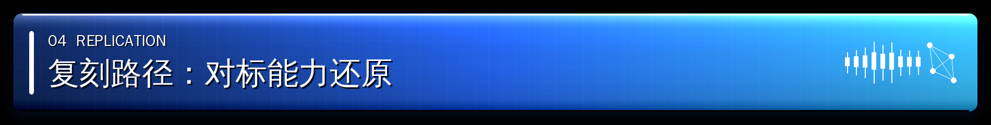

4.1 复刻原则
复刻不等于抄袭，更不等于全盘照搬。我们对 TryQuant 的每一项能力都做了明确的取舍判断，原则有三条：
① 凡是提升用户体验、且不涉及金融牌照的能力，完整还原。
② 凡是 TryQuant 做了但做得浅的能力，还原并做深。典型如 AI 情报解读——它只解读，我们要做到可回测。
③ 凡是涉及交易执行、杠杆、代币化证券的能力，一律主动放弃。

4.2 能力还原清单
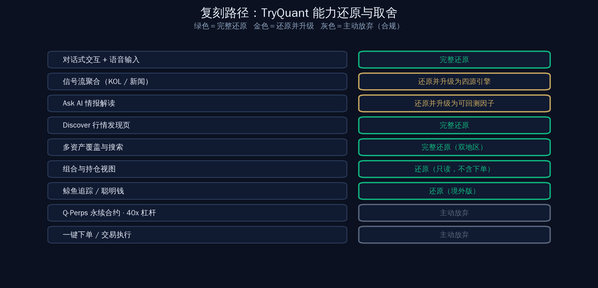
图 4-1 TryQuant 能力还原与取舍对照表
上图中绿色为完整还原、金色为还原并升级、灰色为主动放弃。可以看到，我们放弃的两项恰恰是 TryQuant 风险最集中的两项，而升级的两项恰恰是它最薄弱的两项。

4.3 主动放弃项及理由
放弃的能力 | TryQuant 的做法 | 放弃理由 | 替代设计
永续合约交易 | 自营 Q-Perps，最高 40 倍杠杆 | 需要衍生品牌照，且杠杆产品对大众用户风险极高 | 提供永续合约行情与资金费率数据展示，但不提供任何下单能力
一键下单执行 | 信号／新闻下直接挂 Buy 按钮 | 构成交易撮合或经纪业务，需持牌 | 提供「加入观察」「加入模拟组合」「导出到券商」三种无风险替代动作
代币化股票兑换 | 对话内完成 USDC → TSLAX 兑换 | 涉及证券代币化，多数辖区属明确证券业务 | 境外版提供港美股与加密行情数据分析，不提供任何兑换通道
资金托管与钱包 | 内置钱包、法币入金、余额管理 | 涉及支付与资金存管资质 | 仅支持只读方式接入用户已有账户数据用于组合分析

放弃这些，产品还成立吗？
成立，而且更适合【甲方名称】。
TryQuant 之所以必须做执行，是因为它的商业模式重度依赖交易手续费（占其收入结构 35%）。而本方案的商业模式建立在订阅、数据与 B端授权之上，不依赖交易佣金，因此没有必须承担牌照风险的理由。
从用户价值看，投资者真正稀缺的从来不是「下单渠道」——券商 App 遍地都是——而是「知道该买什么、为什么买、风险多大」。我们把全部资源投入到后者，产品定位反而更锋利。

4.4 复刻的技术实现要点

▍ 4.4.1 信号聚合与情报流
TryQuant 的信号页由五个数据通道构成：X/Twitter KOL 流、新闻源、交易群组、AI 雷达、鲸鱼追踪。我们的实现方式是统一抽象为「信号源适配器」模式，每个源实现相同接口（拉取、清洗、去重、打标、入库），新增数据源只需实现适配器而不改动上层。
这个设计在双版本场景下尤为关键：境内版接雪球、东方财富股吧、同花顺社区，境外版接 Reddit、X、StockTwits、Seeking Alpha，上层的信号流展示、筛选、AI 解读逻辑完全复用。

▍ 4.4.2 自然语言到结构化意图
实测截图显示 TryQuant 的处理链路为：用户输入 → 展示思考过程 → 给出可选路由 → 追问缺失参数 → 结构化确认页。这个链路设计是正确的，我们完整保留，但把终点从「下单确认」改为「研究任务确认」。
技术实现采用「金融语义解析层 + Function Call 编排层」双层结构：前者负责把中文金融表达（如「连续三天放量上涨」）映射为可计算的指标组合，后者负责把解析结果编排为对具体引擎（因子、回测、组合）的调用序列。

▍ 4.4.3 行情发现与可视化
Discover 页的市场情绪指标（恐惧贪婪指数、板块轮动、市值占比）与多板块切换是低技术难度、高体验价值的模块，完整还原。境内版替换为 A股适用的情绪指标体系（涨跌停家数、北向资金、两融余额、板块热度等）。

4.5 复刻部分的工作量说明
复刻部分的能力主要落在报价模块 A（平台内核）与 C／D（地区包）中，不单独计价。这样设计的原因是：复刻能力与超越能力在代码层面高度耦合——例如信号流的适配器框架既服务于复刻的情报聚合，也服务于超越的舆情因子化——强行拆开计价会导致重复报价或口径混乱。
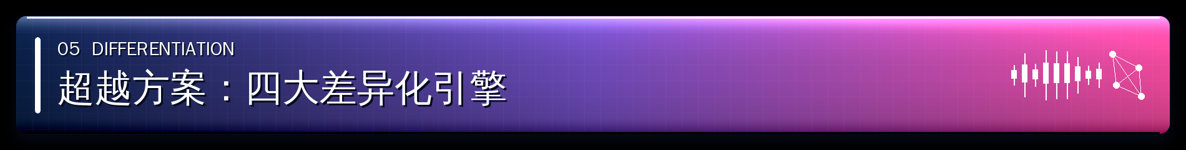

5.1 总体思路
超越不是在功能数量上超过对手，而是在用户完成一件事所需的成本上形成数量级差距。我们设计了四个相互咬合的差异化引擎，其中引擎一是主轴，其余三个分别放大它在深度、自动化与商业化三个方向上的价值。

引擎 | 解决什么问题 | 对标产品的短板 | 优先级
引擎一 对话式全流程投研闭环 | 让不懂量化的人也能完成专业级研究 | 三家全部缺失 | 最高
引擎二 舆情情绪聚合引擎 | 把噪音变成可验证的量化信号 | TryQuant 只展示不验证 | 高
引擎三 AI Agent 策略托管 | 把一次性研究变成持续服务 | 三家均无真正的托管能力 | 中高
引擎四 B端白标输出 | 打开机构收入曲线 | TryQuant 有规划但未落地 | 中

5.2 引擎一：对话式全流程投研闭环
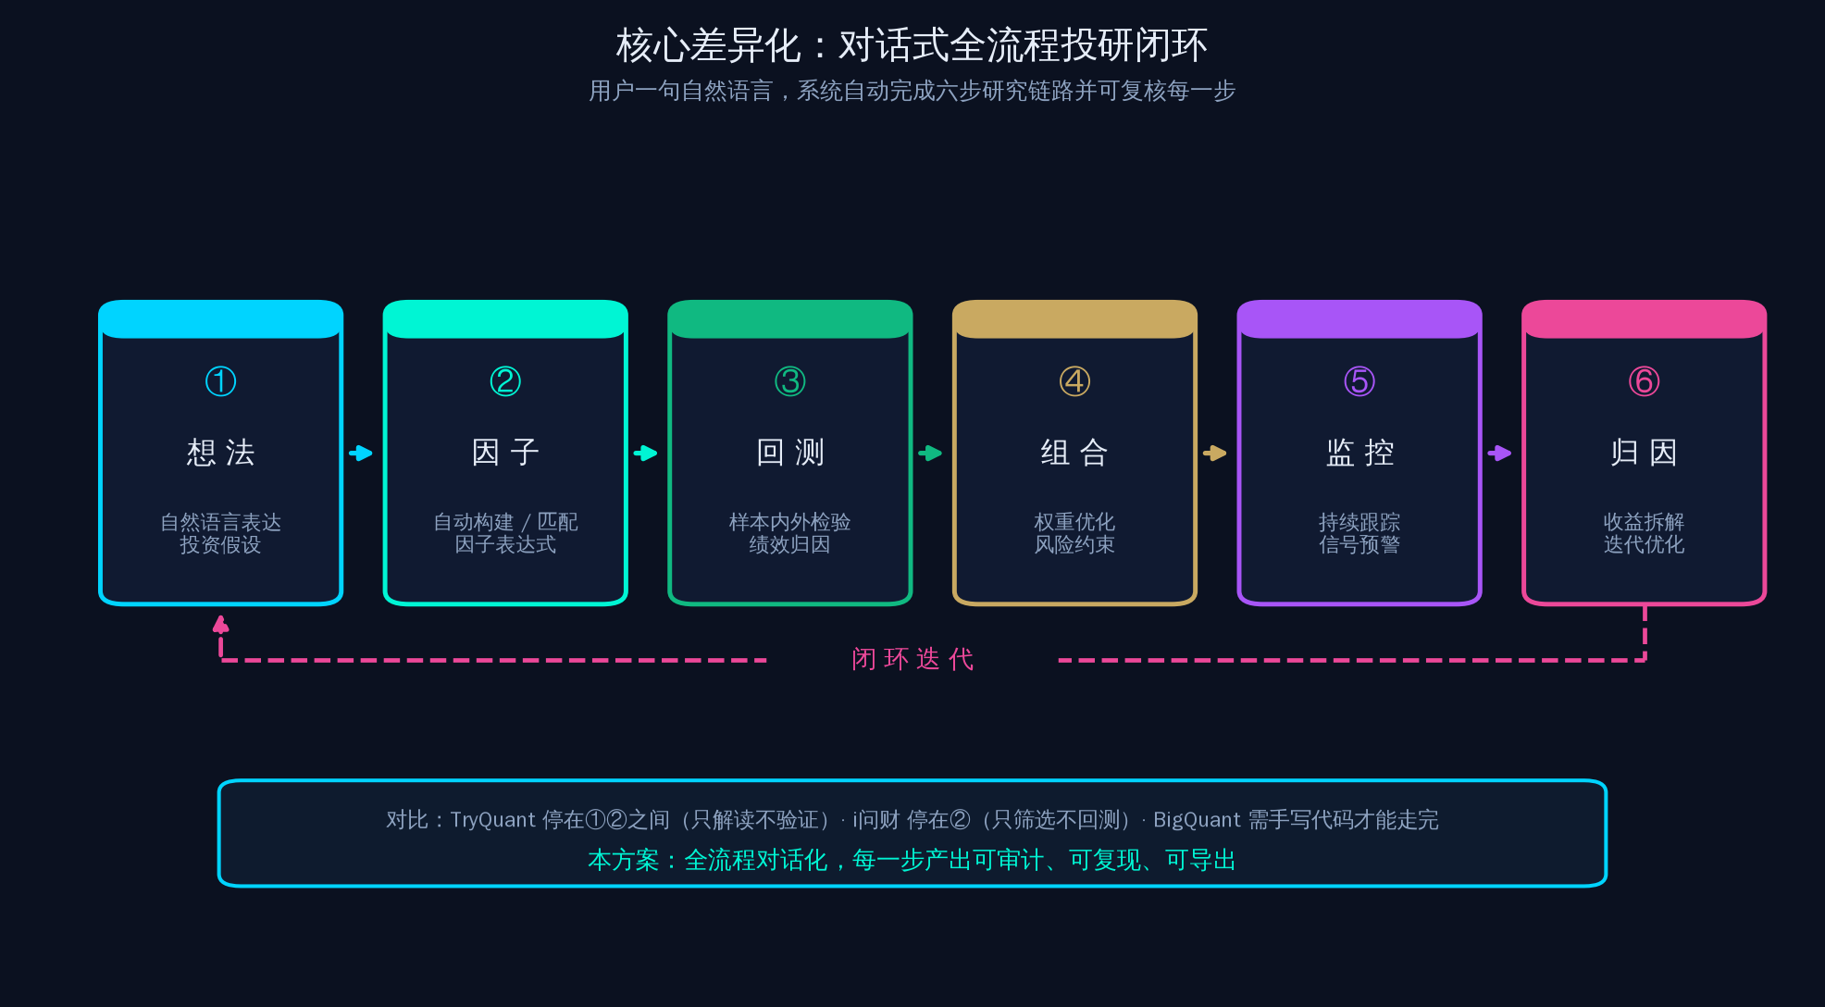
图 5-1 六步研究链路：全程对话驱动，每步可复核可导出
这是本方案的灵魂。用户输入一句话——比如「我觉得最近北向资金流入的消费股会跑赢大盘，帮我验证一下」——系统自动完成六步：

步骤 | 系统动作 | 用户看到什么 | 可审计产出
① 想法 | 解析投资假设，识别标的域、时间窗、验证目标 | 「我理解你想验证：北向资金流入 × 消费板块 × 相对大盘超额收益」 | 结构化假设卡
② 因子 | 从因子库匹配或自动构建因子表达式 | 「已构建两个因子：北向持股比例变动率、板块相对强度」 | 因子定义与计算公式
③ 回测 | 样本内外分段检验，计算绩效与风险指标 | 「过去 24 个月年化超额 8.3%，最大回撤 12.1%，今年以来失效」 | 完整回测报告
④ 组合 | 在风险约束下优化权重，给出持仓建议 | 「按等风险贡献配置，建议 12 只，单票上限 15%」 | 组合权重表
⑤ 监控 | 设定跟踪规则，持续观察信号与风险变化 | 「已建立监控，触发条件变化时提醒你」 | 监控规则配置
⑥ 归因 | 拆解收益来源，定位有效与失效部分 | 「超额收益 62% 来自选股、38% 来自行业配置」 | 归因分析报告

为什么这一条就足以拉开差距
同样一句话，在三家对标产品上会发生什么：
TryQuant → 给一段 AI 解读，告诉你北向资金最近确实在流入消费板块。然后没有了。
i问财 → 筛出一批北向持股增加的消费股。然后也没有了。
BigQuant → 你需要自己定义因子、写回测代码、调参数、看报告。大约需要 2–5 天，且必须懂量化。
本方案 → 90 秒内给出完整的六步结论，且每一步都能追问「为什么」并展开细节。

▍ 5.2.1 关键技术设计
● 事实与解释严格分离：所有数值（行情、指标、回测结果）必须来自确定性计算服务，大模型只负责解释，不生成任何数字。这是防止幻觉污染投资决策的根本机制。
● 每步可复现：每个研究步骤都记录输入参数、数据版本、计算逻辑与输出结果，用户与监管方都可以完整回溯。
● 渐进式披露：默认给白话结论，用户想深入时可逐层展开到因子公式、回测参数、原始数据，专业用户与新手共用一套系统。
● 三模式互通：对话模式、可视化模式、代码模式共享同一套引擎与数据模型，用户可在任意环节切换，对话生成的策略可导出为代码继续编辑。

5.3 引擎二：舆情情绪聚合引擎
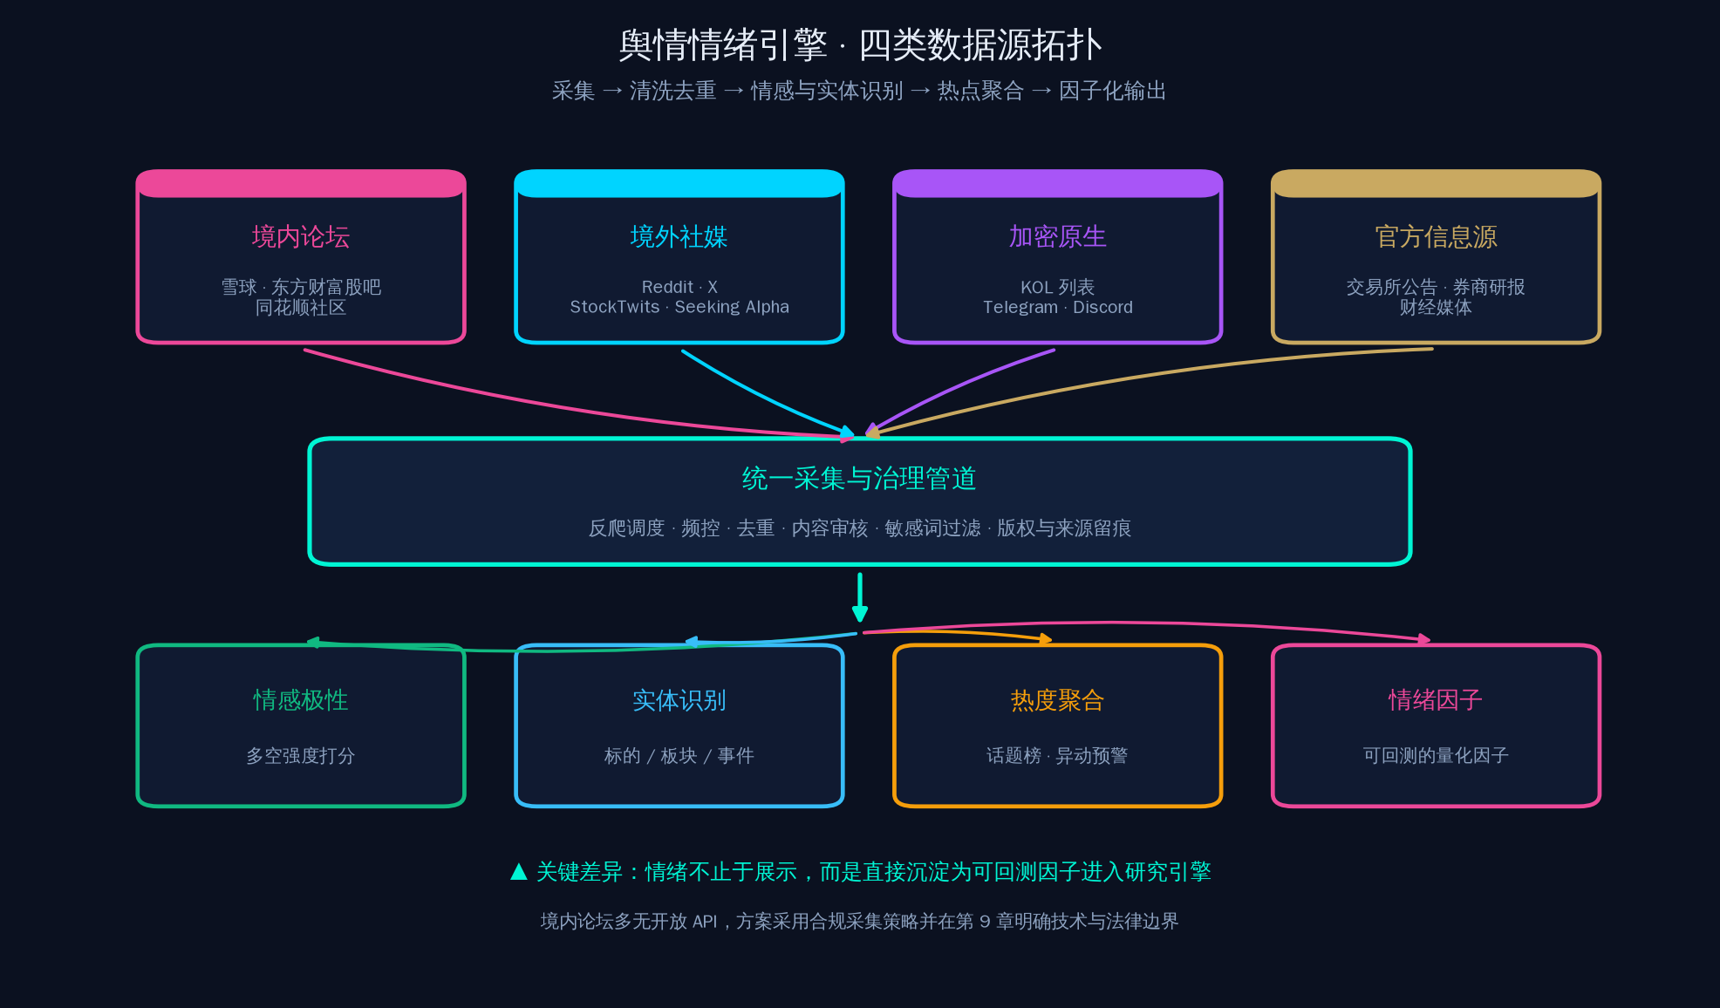
图 5-2 四类数据源统一治理，最终沉淀为可回测的情绪因子
按【甲方名称】确认的范围，舆情引擎覆盖四类数据源：境内论坛（雪球、东方财富股吧、同花顺社区）、境外社媒（Reddit、X、StockTwits、Seeking Alpha）、加密原生渠道（KOL 列表、Telegram、Discord）、官方信息源（交易所公告、券商研报、财经媒体）。

▍ 5.3.1 与 TryQuant 的本质区别
环节 | TryQuant 的做法 | 本方案的做法
采集 | 抓取 KOL 与新闻源 | 四类源统一适配器，含官方权威源
处理 | 去重、展示 | 情感极性打分 + 实体识别 + 热度聚合 + 可信度加权
呈现 | 信号卡片流 | 信号流 + 热点榜 + 异动预警
价值转化 | 止步于「Ask AI 解读单条」 | 沉淀为情绪因子，直接进入回测引擎验证
用户收益 | 知道市场在说什么 | 知道市场在说的话历史上值不值得信

▍ 5.3.2 情绪因子化：本引擎的核心价值
把舆情转化为因子后，用户可以直接问出这类问题并得到有回测支撑的答案：
● 「雪球上讨论热度突然翻倍的股票，后续一周表现如何？」
● 「某个 KOL 推荐过的标的，历史胜率是多少？」
● 「研报密集上调评级后买入，过去三年这个策略赚钱吗？」
● 「Reddit 情绪极端乐观时，是否应该反向操作？」

这是整个方案中商业价值最高的部分
情绪因子是极少数「越用越值钱」的数据资产：平台运行时间越长，积累的舆情历史越厚，因子的统计显著性越强，而这份历史数据是竞争对手无法追溯补齐的。它构成本方案中唯一真正随时间自我加固的护城河。
这也是舆情模块在报价中占比最高（52 万，模块 B 中最大单项）的原因——它的工程量确实最大，但它的战略价值同样最高。

重要：采集合规边界
境内主流论坛多数不提供开放 API，数据获取需采用合规采集策略。本方案在第 9.2 节明确了技术实现方式与法律边界，包括 robots 协议遵循、频率控制、内容审核、来源留痕与版权处理，并建议甲方在项目启动前取得法律意见。
该部分的法律风险不由技术方案单方消化，需要甲方法务共同确认采集范围。我们在第 9 章将其列为需甲方决策的前置事项。

5.4 引擎三：AI Agent 策略托管与自动化
前两个引擎解决的是「一次研究做得好」，这个引擎解决的是「研究持续产生价值」。用户完成一次研究后，可以把结论交给 Agent 托管，Agent 会持续监控、定期复核、主动提醒。

Agent 能力 | 具体行为 | 触发方式
持续监控 | 跟踪已建立的因子、组合与观察池，检测信号强度变化 | 定时 + 事件驱动
失效预警 | 当策略在样本外表现显著偏离历史时主动告警 | 统计显著性阈值
定期复核 | 按周／月自动重跑回测，输出策略健康度报告 | 定时任务
调仓建议 | 在风险约束变化时给出再平衡建议（仅建议，不执行） | 偏离度阈值
异动捕捉 | 舆情热度、资金流、公告出现异常时定向推送 | 多源联合触发
任务编排 | 用户可用自然语言定义复合监控规则 | 对话配置

边界声明
Agent 只产出建议，永不自动执行任何资金操作。
本方案不含交易执行，因此 Agent 的所有输出都是信息型产出：报告、提醒、建议。任何需要动用资金的动作，都必须由用户自行到其持牌券商处完成。这一约束在系统架构层面强制实现，不依赖配置开关。

5.5 引擎四：B端白标输出
前三个引擎构建的能力，本身就是可以对外授权的产品。B端白标把 C端产品力直接转化为机构收入，且估值倍数显著高于 C端订阅收入。
交付形态 | 适用客户 | 集成方式 | 商业模式
开放 API | 量化团队、资管机构、金融科技公司 | REST／WebSocket 接口调用 | 按调用量计费
嵌入式组件 | 券商 App、财富管理平台 | iframe／SDK 嵌入 | 年度授权费
完整白标 | 中小券商、财富管理机构 | 独立部署 + 品牌定制 | 授权费 + 分成
数据服务 | 研究机构、媒体 | 情绪因子与热点数据订阅 | 数据订阅费

技术上通过多租户架构实现：租户数据、密钥、费率、日志完全隔离，任一租户无法访问其他租户数据；同时提供用量计量、服务状态查询与结算数据导出能力，供合作方核对计费依据。

5.6 超越后的能力对比
四大引擎全部落地后，本方案与三家标的的能力对比如下。这张表可以直接用于对外的产品定位说明。
能力项 | TryQuant | BigQuant | i问财 | 本方案
自然语言交互 | ✔ 强 | ✘ | ✔ 强 | ✔ 强
语音输入 | ✔ | ✘ | ✔ | ✔
因子构建 | ✘ | ✔ 强 | ✘ | ✔ 强
策略回测 | ✘ | ✔ 强 | ✘ | ✔ 强
绩效归因 | ✘ | ✔ | ✘ | ✔
舆情聚合 | ✔ | ✘ | △ 弱 | ✔ 强
舆情因子化 | ✘ | ✘ | ✘ | ✔ 独有
Agent 托管 | ✘ | △ 弱 | ✘ | ✔ 独有
B端白标 | △ 规划中 | △ | △ API | ✔ 完整
上手门槛 | 低 | 很高 | 低 | 低
交易执行 | ✔ 含杠杆 | ✔ | ✘ | 主动不做

5.7 典型使用场景剧本
以下三个场景覆盖三类核心用户。每个场景都标注了在对标产品上会发生什么，用于直观说明差距。

▍ 场景一：入门投资者 —— 「我听说新能源要涨，是真的吗？」
步骤 | 用户操作 | 系统响应
1 | 输入「我听说新能源要涨，是真的吗」 | 识别为「板块景气度验证」意图，确认标的范围与时间窗
2 | 确认「近三个月，A股新能源板块」 | 调取板块行情、资金流、舆情热度、研报评级变化四类数据
3 | 查看结论 | 「过去三个月板块上涨 12%，但主要由三只权重股贡献；散户舆情热度已达近一年高位，历史上该指标见顶后 20 个交易日平均回撤 6.4%」
4 | 追问「那我该怎么办」 | 给出信息型分析：估值分位、拥挤度指标、历史类似情形的分布，并明确提示不构成投资建议
5 | 点击「加入观察」 | 建立监控，舆情热度或资金流出现拐点时提醒

对标产品会怎样：TryQuant 给一段新闻解读；i问财 筛出一批新能源股；BigQuant 需要用户自己写代码。三者都无法回答「这个热度历史上意味着什么」。

▍ 场景二：进阶投资者 —— 「帮我验证一个策略想法」
步骤 | 用户操作 | 系统响应
1 | 「北向资金连续五日净流入且换手率低于板块中位数的股票，买入持有 20 天」 | 解析为可执行的因子组合与调仓规则，回显确认
2 | 确认参数 | 构建因子、拉取时点数据、执行样本内外分段回测
3 | 查看回测报告 | 年化收益、超额收益、最大回撤、夏普、胜率、换手率、分年度表现、与基准对比曲线
4 | 追问「为什么今年失效了」 | 归因分析：拆解到行业配置与个股选择贡献，指出失效的具体来源
5 | 「把换手率条件放宽到 60 分位再看」 | 参数调整后重跑，并列展示两版结果差异
6 | 「交给 Agent 持续跟踪」 | 建立监控任务，策略表现显著偏离历史时告警

对标产品会怎样：只有 BigQuant 能完成，但需要用户具备量化知识并花费数日；TryQuant 与 i问财 完全无法完成。

▍ 场景三：机构用户 —— 「把你们的能力嵌进我们的 App」
步骤 | 机构操作 | 系统响应
1 | 申请开通租户 | 创建独立租户，分配密钥，配置可用能力范围与调用配额
2 | 调用意图解析 API | 返回结构化研究意图，机构自行决定后续展示方式
3 | 嵌入研究对话组件 | 以 SDK／iframe 方式嵌入，支持品牌色、Logo、字体定制
4 | 查看用量与账单 | 调用量看板、错误率统计、账单明细与结算数据导出
5 | 接入自有数据源 | 通过适配器扩展机制接入机构私有数据，与平台能力联合使用

对标产品会怎样：TryQuant 在路演中规划了白标但尚未落地；BigQuant 与 i问财 提供数据类 API，但不提供完整的对话式研究能力嵌入。


6.1 六层技术架构
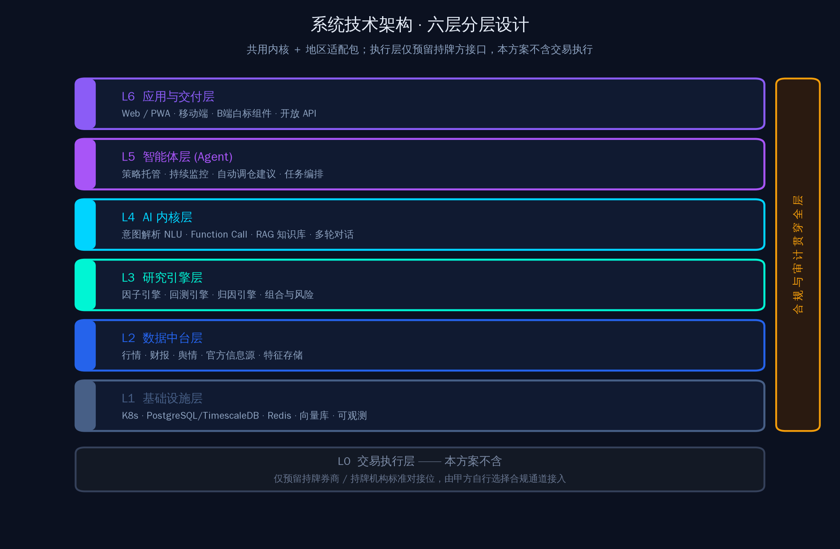
图 6-1 六层架构：L0 交易执行层不在本方案交付范围内
层级 | 职责 | 关键组件
L6 应用与交付层 | 面向最终用户与合作方的所有交付形态 | Web／PWA、移动端适配、B端白标组件、开放 API
L5 智能体层 | 长周期任务的自主编排与持续执行 | 任务调度器、监控引擎、告警中心、Agent 编排框架
L4 AI 内核层 | 自然语言到系统能力的翻译层 | 金融语义解析、Function Call 编排、RAG 检索、多轮上下文管理
L3 研究引擎层 | 所有确定性计算，不含任何模型生成内容 | 因子引擎、回测引擎、归因引擎、组合优化器、风险计算
L2 数据中台层 | 多源数据的统一接入、治理与服务 | 行情服务、财报库、舆情管道、特征存储、数据质量监控
L1 基础设施层 | 运行时与存储底座 | K8s、PostgreSQL／TimescaleDB、Redis、向量库、可观测体系
L0 交易执行层 | 本方案不含，仅预留标准对接位 | 由甲方自行选择持牌通道接入，接口规范随交付文档提供

架构上的一条硬约束
L4（AI 内核）不得直接产出任何数值，L3（研究引擎）不得调用大模型。
这条约束在架构层面强制隔离：所有行情、指标、回测结果、组合权重都由 L3 的确定性代码计算，L4 只能读取 L3 的输出并组织成自然语言。这样即使模型出现幻觉，也无法污染任何一个投资相关的数字。
这是本方案与「直接让大模型分析股票」类产品的根本区别，也是能够通过金融机构技术审查的前提。

6.2 双版本设计
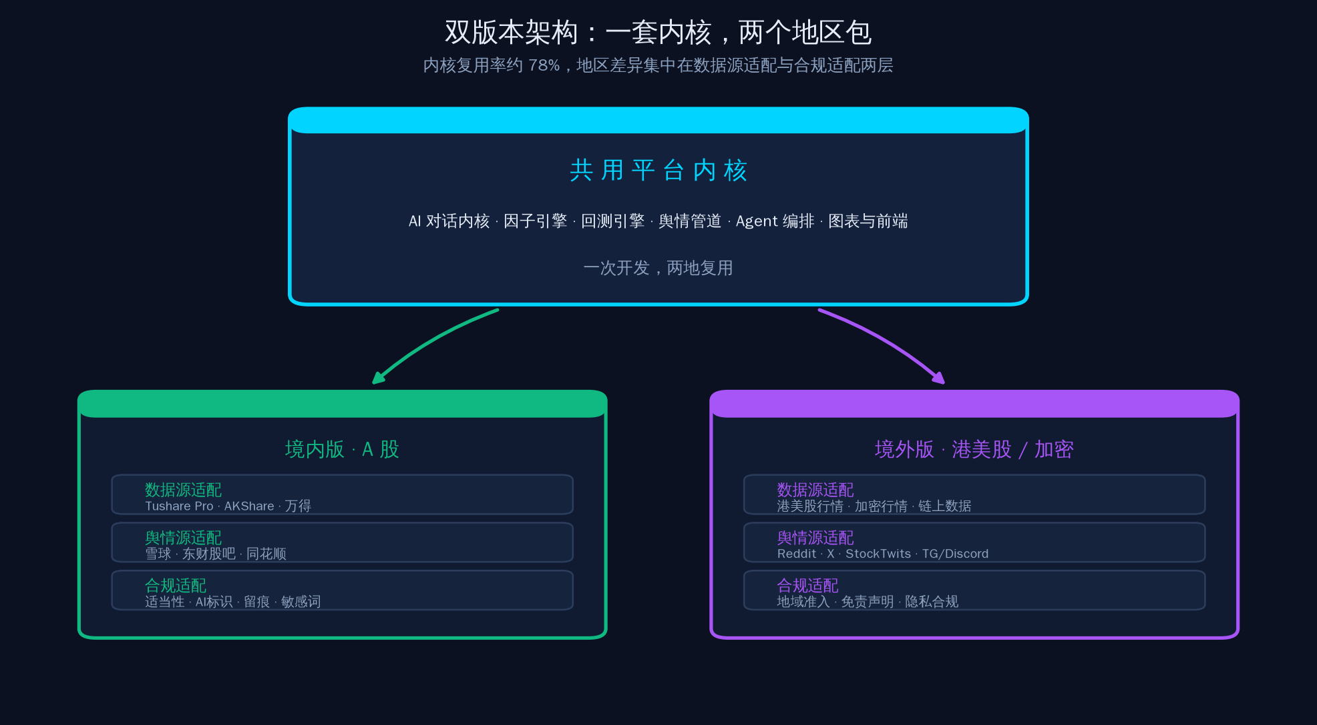
图 6-2 一套内核，两个地区包：内核复用率约 78%
境内版与境外版共用 L1–L6 的全部内核代码，差异集中在两处：数据源适配层与合规适配层。这是本方案能在 4–5 个月内交付双版本的关键。

差异维度 | 境内版（A股） | 境外版（港美股／加密）
行情数据源 | Tushare Pro、AKShare、万得 | 港美股行情商、加密交易所行情、链上数据
基本面数据 | A股财报、公告、研报 | 美股财报、SEC 文件、港交所披露易
舆情数据源 | 雪球、东方财富股吧、同花顺社区 | Reddit、X、StockTwits、Seeking Alpha、Telegram／Discord
市场情绪指标 | 涨跌停家数、北向资金、两融余额、板块热度 | 恐惧贪婪指数、板块轮动、期权 PCR、加密市场指标
交易日历 | 沪深交易所日历、涨跌停制度、T+1 | 美股／港股日历、无涨跌幅限制、T+0
合规适配 | 投资者适当性、AI 内容标识、留痕审计、敏感词过滤 | 地域准入判定、风险披露、隐私合规、免责声明
语言与本地化 | 简体中文为主 | 英文为主，繁中／简中可选

78%  内核代码复用率 | 22%  地区差异化代码 | 2 套  独立合规适配层

6.3 技术栈选型
层次 | 选型 | 选型理由
前端 | React + TypeScript + ECharts／TradingView 图表库 | 生态成熟、金融图表组件完备、便于封装为 B端可嵌入组件
后端 | Python FastAPI（AI 与研究引擎）+ Node.js（网关与实时推送） | Python 生态是量化与 AI 的事实标准，Node 处理高并发实时推送更优
AI 层 | 大模型 API + RAG + 向量数据库 + Function Call 编排 | 遵循甲方自采模型的前提，架构上做模型无关设计，可随时切换供应商
数据层 | PostgreSQL + TimescaleDB（时序）+ Redis（缓存）+ 对象存储 | TimescaleDB 对行情类时序数据的压缩与查询性能显著优于通用关系库
计算层 | Pandas／Polars + NumPy，回测引擎自研 | 自研回测引擎是必要的：开源方案难以同时满足 A股制度约束与对话式调用需求
部署 | Docker + Kubernetes + CI／CD + Prometheus／Grafana | 支持境内境外双环境独立部署，满足数据不出境等合规要求

关于大模型选型
本方案在架构上做模型无关设计：AI 内核层通过统一抽象接口调用模型，更换供应商不影响上层业务代码。
境内版建议采用境内合规大模型服务（需完成算法备案），境外版可采用国际主流模型。具体选型由甲方根据合规要求与成本预算决定，模型推理费用不含在本报价内。

6.4 关键技术难点与对策
# | 技术难点 | 难在哪里 | 对策
1 | 中文金融语义解析 | 「连续三天放量上涨」「主力资金净流入」等表达需映射为可计算规则，通用大模型直接解析准确率不足 | 构建金融语义词典 + 指标规则库 + 时序语义模板，模型负责语义匹配而非规则生成，准确率目标 ≥ 92%
2 | 回测引擎的正确性 | 未来函数、幸存者偏差、涨跌停不可成交、停牌处理等陷阱极易导致回测结果虚高 | 严格的时点数据管理（PIT）、交易制度约束内置、样本内外强制分割、与已知基准做交叉验证
3 | 舆情采集稳定性 | 境内论坛无开放 API，反爬机制持续变化，采集链路易断 | 适配器模式 + 多通道冗余 + 断点续采 + 采集健康度监控告警；单源失效不影响整体
4 | 大模型幻觉控制 | 投研场景中任何编造的数字都可能造成实际损失 | L3／L4 强制隔离（见 6.1）+ 数值溯源标注 + 关键结论二次校验 + 置信度提示
5 | 实时性与成本平衡 | 全量实时行情与全量模型推理的成本极高 | 分层缓存策略、热点数据预计算、模型调用分级（简单意图走小模型）、结果复用
6 | 双版本一致性 | 两套数据源、两套合规规则，易产生行为不一致与维护分裂 | 地区差异全部收敛到适配层配置，内核代码严禁出现地区判断分支；建立双版本自动化回归测试

6.5 性能与容量目标
指标 | 目标值 | 说明
普通行情查询响应 | ≤ 2 秒（P95） | 首屏数据加载完成时间
自然语言意图解析 | ≤ 3 秒（P95） | 从提交到返回结构化意图
简单策略回测 | ≤ 30 秒 | 单因子、全市场、3 年周期
复杂策略回测 | ≤ 3 分钟 | 多因子组合、全市场、5 年周期
舆情数据延迟 | ≤ 15 分钟 | 从源站发布到平台可见
并发在线用户 | ≥ 5,000 | 初期容量设计目标，架构支持横向扩展
系统可用性 | ≥ 99.5% | 交易时段内，不含第三方数据源故障

6.6 核心数据模型与接口设计要点

▍ 6.6.1 核心数据域
数据域 | 主要实体 | 更新频率 | 存储选型
行情域 | 标的基础信息、日线／分钟线、复权因子、交易日历 | 实时／日终 | TimescaleDB
基本面域 | 财务报表、财务指标、股本结构、分红送配 | 季度／事件驱动 | PostgreSQL
资金域 | 资金流向、融资融券、北向持股、大宗交易 | 日终 | TimescaleDB
舆情域 | 原始信号、情感标签、实体关联、热度时序 | 近实时（≤15 分钟） | PostgreSQL + 向量库
因子域 | 因子定义、因子值时序、因子绩效指标 | 日终批量计算 | TimescaleDB
研究域 | 研究任务、回测记录、组合定义、归因结果 | 用户触发 | PostgreSQL + 对象存储
用户域 | 账户、权限、订阅、适当性评级、操作审计 | 实时 | PostgreSQL
租户域 | 租户配置、密钥、配额、用量计量、账单 | 实时 | PostgreSQL

▍ 6.6.2 接口设计原则
● 研究任务异步化：回测等耗时操作采用任务提交 + 状态轮询／推送模式，避免长连接阻塞，同时支持任务取消与优先级调度。
● 结果可寻址：每个研究产出（因子、回测、组合、归因）都有稳定 ID，可被引用、分享、二次加工与导出。
● 数据版本化：每次计算记录所用数据的版本快照，保证同一任务在任何时间重跑都能得到相同结果。
● 幂等与重试：所有写操作支持幂等键，网络抖动或客户端重试不会产生重复记录。
● 租户强隔离：租户 ID 作为强制查询条件在数据访问层统一注入，杜绝越权访问的可能。
● 向前兼容：接口采用版本化路径，新增字段不破坏既有调用方，废弃字段保留至少两个版本周期。
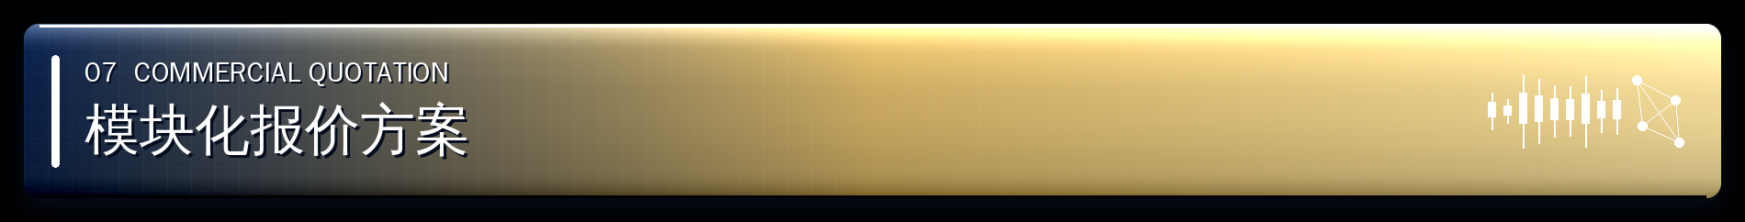

7.1 报价原则
① 按模块计价，不按人天计价。交付的是可验收的能力，不是工时。每个模块都有明确的功能边界与验收标准，甲方为结果付费。
② 模块可拆可组。甲方可只购买境内版，后续再追加境外包或 B端白标，价格不变，不因分期采购而加价。
③ 交易执行模块不出现在报价中。这是合规设计的必然结果，详见 7.5 节。
④ 第三方成本不含在内。数据源采购、大模型推理、云资源由甲方自行采购，我方提供预算清单与选型建议，详见 7.6 节。

7.2 模块报价明细

▍ A 平台内核（共用，一次性投入）
代号 | 模块 | 核心交付内容 | 报价（万元）
A1 | 账号与权限中台 | 多方式登录、会话管理、角色权限、密钥隔离、操作审计 | 18
A2 | 数据中台与行情引擎 | 多源接入框架、实时行情订阅、历史数据存储、数据质量监控、特征存储 | 42
A3 | 对话式 AI 内核 | 金融语义解析、意图识别、Function Call 编排、多轮上下文、语音输入 | 45
A4 | AI 推理与 RAG 底座 | 知识库构建、向量检索、提示词工程与管理、模型抽象层、幻觉控制机制 | 33
A5 | 图表与 Dashboard 引擎 | K线组件、指标图表、自定义看板、响应式布局、导出能力 | 18
A6 | 基础设施与安全底座 | 容器化部署、CI／CD、监控告警、日志审计、安全加固 | 12
 | A 小计 |  | 168

▍ B 超越模块（四大差异化引擎）
代号 | 模块 | 核心交付内容 | 报价（万元）
B1 | 因子研究引擎 | 因子库、表达式引擎、对话式因子构建、因子有效性分析（IC／IR／分层收益） | 38
B2 | 回测与归因引擎 | 事件驱动回测、时点数据管理、交易制度约束、绩效指标、Brinson 归因 | 42
B3 | 舆情情绪聚合引擎 | 四类数据源适配框架、清洗去重、情感分析、实体识别、热点聚合、情绪因子化 | 52
B4 | AI Agent 策略托管 | 任务编排、持续监控、失效预警、定期复核、调仓建议、异动捕捉 | 26
B5 | 组合管理与风险监控 | 组合构建、权重优化、风险敞口分析、集中度与相关性监控 | 14
 | B 小计 |  | 172

▍ C 境内地区包（A股） ／ D 境外地区包（港美股·加密）
代号 | 模块 | 核心交付内容 | 报价（万元）
C1 | A股数据源适配 | Tushare Pro／AKShare／万得接入、A股交易日历、涨跌停与停牌处理 | 18
C2 | 境内舆情源适配 | 雪球、东方财富股吧、同花顺社区采集适配与内容治理 | 16
C3 | 境内合规适配 | 投资者适当性、AI 内容标识、留痕审计、敏感词库、隐私协议 | 12
 | C 小计 |  | 46
D1 | 港美股／加密数据源适配 | 港美股行情与财报接入、加密行情、链上数据、跨市场交易日历 | 16
D2 | 境外舆情源适配 | Reddit／X／StockTwits／Seeking Alpha、Telegram／Discord KOL 通道 | 18
D3 | 境外合规适配 | 地域准入判定、风险披露、隐私合规、多语言免责声明 | 10
 | D 小计 |  | 44

▍ E B端白标 ／ F 交付保障
代号 | 模块 | 核心交付内容 | 报价（万元）
E1 | 多租户与权限隔离 | 租户体系、数据隔离、密钥管理、租户级配置 | 16
E2 | 开放 API 与白标组件 | REST／WebSocket 接口、SDK、可嵌入组件、品牌定制能力 | 14
E3 | 用量计量与结算 | 调用计量、用量看板、账单生成、结算数据导出 | 8
 | E 小计 |  | 38
F1 | 测试与验收 | 单元／集成／端到端测试、性能测试、UAT 支持、缺陷修复 | 14
F2 | 部署上线与运维交接 | 环境搭建、上线实施、灾备方案、Runbook、运维交接 | 10
F3 | 文档与培训 | 架构文档、接口文档、运维手册、用户手册、两轮培训 | 8
 | F 小计 |  | 32

7.3 组合方案与推荐
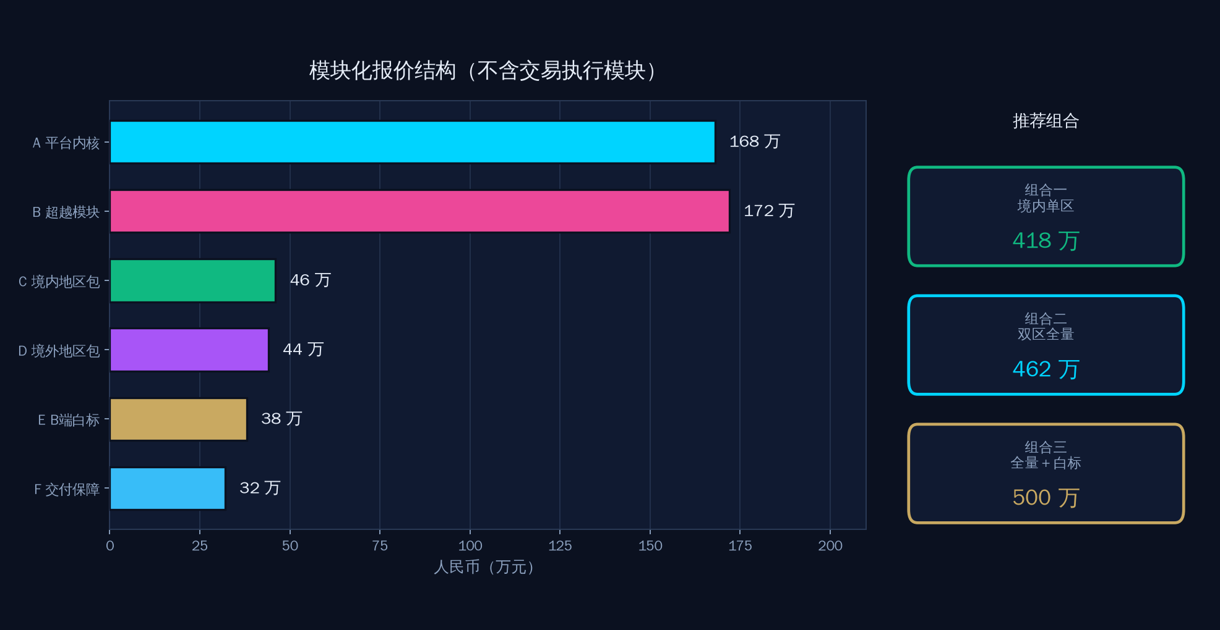
图 7-1 模块报价结构与三种推荐组合
组合 | 包含模块 | 适用场景 | 总价（万元）
组合一 | A + B + C + F | 先做境内 A股市场验证产品力，境外版留待二期 | 418
组合二 | A + B + C + D + F | 境内境外同步上线，覆盖全部目标用户群 | 462
组合三 | A + B + C + D + E + F | 全量交付，同时打开 C端与 B端两条收入曲线（推荐） | 500

我们的推荐：组合三
理由一：B端白标只需 38 万增量，却打开了完全不同量级的收入曲线。C端订阅的天花板受用户规模限制，而单个券商或资管机构的年度授权费往往就是七位数。
理由二：多租户架构必须在早期做进去。后期改造成本远高于 38 万，且会带来数据隔离的历史遗留风险。这是典型的「现在做便宜、以后做昂贵」的架构决策。
理由三：双版本同步交付比分期做更省。境外包 44 万是在内核已完成的前提下的增量成本；若拆到二期单独立项，需要重新组队与重新熟悉代码，实际成本会明显上升。

7.4 付款节点
以组合三（500 万元）为例，付款按里程碑分五期。若甲方选择其他组合，比例不变，金额按比例调整。
节点 | 触发条件 | 比例 | 金额（万元）
首付款 | 合同签订并生效后 5 个工作日内 | 30% | 150
期一款 | 期一验收通过（内核 + 境内数据打通） | 25% | 125
期二款 | 期二验收通过（因子回测 + 舆情引擎上线） | 25% | 125
终验款 | 系统终验通过并完成部署交接 | 15% | 75
质保金 | 质保期（12 个月）届满且无未决严重缺陷 | 5% | 25
合计 |  | 100% | 500

7.5 报价不含项
交易执行模块：不做，也不报价
本方案不提供、不开发、不交付任何交易执行相关能力，包括但不限于：下单撮合、订单路由、杠杆与保证金、永续合约、资金托管、法币出入金、代币兑换、跟单与代客理财。
因此报价表中不存在该模块的价格项。这是合规设计的结果，不是可协商的删减项——即便甲方追加预算，本方案的交付范围也不包含这些能力。
架构上预留了标准化的持牌机构对接位（L0 层），接口规范随交付文档提供。是否接入、接入哪家持牌机构、由谁承担相应合规责任，完全由甲方自行决策并自行实施。

除交易执行外，以下内容同样不含在本次报价中：
● 第三方数据源采购费用（详见 7.6 节清单）
● 大模型 API 推理费用与算力成本
● 云服务器、带宽、存储、CDN 等基础资源费用
● 各类金融牌照的申请、代办与法律顾问费用
● 第三方安全审计与等保测评费用
● 交付范围外的定制化需求（按变更流程另行评估）
● 质保期结束后的运维与迭代服务（可另签服务协议）

7.6 第三方成本参考清单（甲方自采）
以下为甲方需自行采购的第三方资源，金额为市场公开价格的量级参考，仅供预算编制使用，不构成我方报价，实际以供应商合同为准。
类别 | 项目 | 用途 | 年度参考量级
数据 | Tushare Pro 高级积分 / 同类 A股数据服务 | A股行情、财报、资金流等基础数据 | 1 – 5 万
数据 | 万得 / 专业金融终端数据授权 | 高质量基本面与研报数据（可选） | 10 – 50 万
数据 | 港美股行情数据服务 | 境外版行情与基本面 | 5 – 20 万
数据 | 加密行情与链上数据服务 | 境外版加密资产数据 | 3 – 15 万
数据 | 境外社媒 API（Reddit／X／StockTwits 等） | 境外舆情采集 | 5 – 25 万
算力 | 大模型 API 推理费用 | 对话、解析、情感分析、RAG | 按用量，10 – 60 万
基础 | 云服务器、存储、带宽、CDN | 系统运行基础资源 | 8 – 30 万
基础 | 短信、邮件、对象存储等基础服务 | 通知与文件存储 | 1 – 3 万
安全 | 第三方安全审计与渗透测试 | 上线前安全验证 | 5 – 20 万（一次性）

成本优化建议
初期建议采用「基础数据源 + 按需扩展」策略：先用 Tushare Pro 等低成本数据源完成产品验证，待用户规模与付费转化跑通后再升级到万得等专业数据服务，可显著降低前期现金压力。
大模型成本可通过分级调用策略优化：简单意图识别走小模型或本地模型，复杂研究解释才调用大模型，实测可降低 50–70% 的推理成本。该策略已包含在模块 A4 的交付范围内。
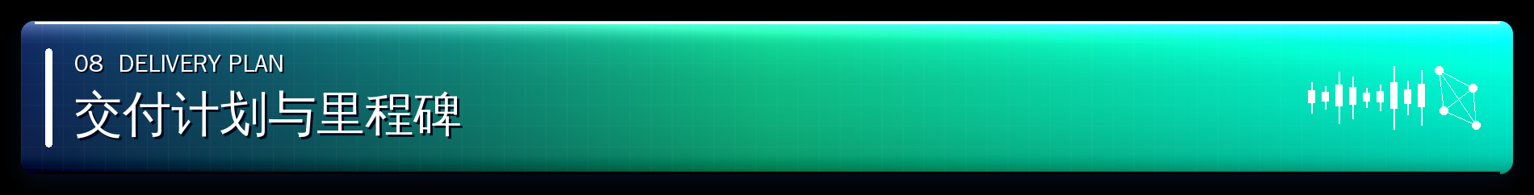

8.1 总体交付计划
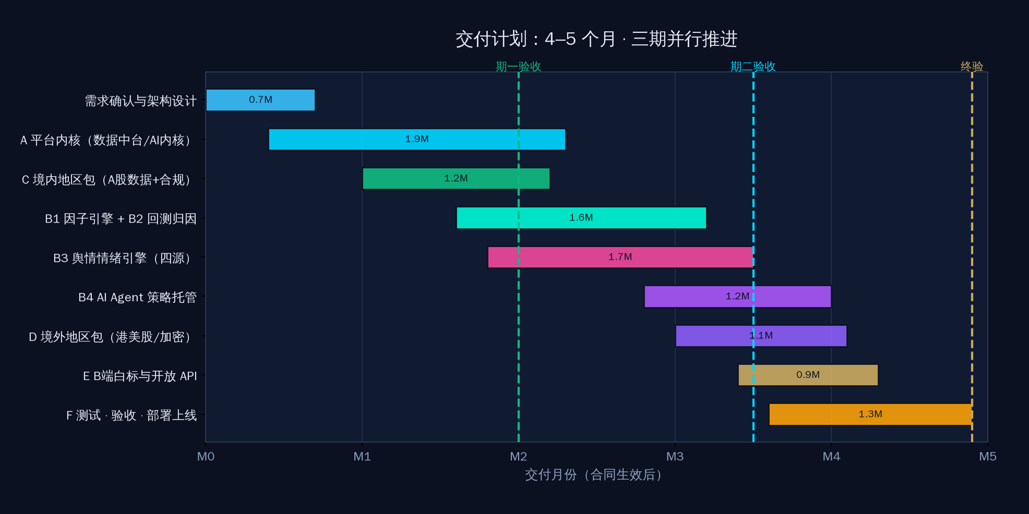
图 8-1 4–5 个月三期并行交付计划
M2.0  期一验收 | M3.5  期二验收 | M4.9  系统终验

8.2 三期交付内容

▍ 期一（M0 – M2）：内核与境内数据打通
交付模块 | 交付内容 | 验收标准
A1 / A6 | 账号权限中台、基础设施与 CI／CD | 多方式登录可用，权限隔离通过测试，部署流水线跑通
A2 | 数据中台与行情引擎 | A股行情、财报数据接入完成，数据质量监控告警可用
A5 | 图表与看板引擎 | K线、指标图、自定义看板可用，多周期切换正常
C1 | A股数据源适配 | 交易日历、涨跌停、停牌处理逻辑通过用例验证
A3（部分） | 对话内核基础能力 | 可完成行情查询、个股问答类基础意图识别

▍ 期二（M2 – M3.5）：研究引擎与舆情引擎
交付模块 | 交付内容 | 验收标准
A3 / A4 | 对话内核完整能力、RAG 知识底座 | 中文金融语义解析准确率 ≥ 92%（基于双方确认的测试集）
B1 | 因子研究引擎 | 因子库可用，对话式因子构建可用，IC／IR 分析正确
B2 | 回测与归因引擎 | 回测结果与基准案例交叉验证一致，无未来函数
B3 | 舆情情绪聚合引擎 | 四类数据源采集稳定运行，情绪因子可进入回测
C2 / C3 | 境内舆情源与合规适配 | 采集合规检查通过，适当性与 AI 标识功能可用

▍ 期三（M3.5 – M5）：Agent、境外包与白标
交付模块 | 交付内容 | 验收标准
B4 / B5 | Agent 策略托管、组合与风险监控 | 监控任务可配置可触发，告警准确，组合优化结果可复现
D1 / D2 / D3 | 境外地区包完整交付 | 港美股与加密数据可用，境外舆情采集稳定，地域准入生效
E1 / E2 / E3 | B端白标完整交付 | 多租户隔离通过安全测试，API 文档完整，计量结算准确
F1 / F2 / F3 | 测试、部署、文档与培训 | 端到端测试通过，性能达标，两轮培训完成，文档交付齐全

8.3 验收标准
每期验收采用「功能验收 + 性能验收 + 文档验收」三重标准，全部通过方可进入下一期与对应付款节点。
验收维度 | 标准 | 判定方式
功能完整性 | 本期承诺的功能点 100% 实现且可用 | 按功能清单逐项演示，双方签字确认
缺陷等级 | 严重与高危缺陷为零，中低缺陷不超过约定阈值 | 缺陷管理系统统计，双方共同评级
性能指标 | 达到 6.5 节承诺的性能目标 | 在约定负载下压测，出具测试报告
数据准确性 | 行情、指标、回测结果与权威源交叉验证一致 | 抽样比对，误差率低于约定阈值
安全要求 | 无高危安全漏洞，密钥不入日志与模型上下文 | 代码审计 + 日志抽样 + 渗透测试
文档完整性 | 架构、接口、运维、用户文档齐备且与实现一致 | 文档评审会签

8.4 项目组织与甲方配合要求
4–5 个月的压缩周期对双方协作效率要求较高。以下配合事项直接影响交付节奏，需在项目启动会上确认责任人。
事项 | 责任方 | 时限要求 | 延迟影响
确认需求基线与功能清单 | 甲方 | 启动后 5 个工作日内 | 整体顺延
完成第三方数据源采购与开通 | 甲方 | M0.5 前 | 期一验收顺延
确定大模型供应商并开通服务 | 甲方 | M1 前 | 期二验收顺延
提供云环境或确认部署方案 | 甲方 | M0.5 前 | 整体顺延
法务确认舆情采集范围 | 甲方 | M1.5 前 | 舆情模块顺延
指定单一业务对接人 | 甲方 | 启动会 | 需求反复导致返工
每周项目例会与需求答疑 | 双方 | 全周期 | 问题累积
UAT 测试与验收反馈 | 甲方 | 每期验收期 10 个工作日内 | 付款节点顺延

关于周期压缩的坦诚说明
4–5 个月完成双版本 + 四大引擎，是一个紧凑但可执行的计划，前提是需求基线尽早冻结、甲方配合事项按时到位。
我们的建议是：把「需求变更」控制在期与期之间的窗口内，期内不插入新需求。如果甲方在期内有强变更诉求，我们会评估影响并给出「顺延」或「换出等量需求」两个选项，由甲方选择。这是保证 4–5 个月按期交付的关键机制。

8.5 工作分解与并行策略
4–5 个月完成全部交付，依赖合理的并行安排。下表说明各工作流的依赖关系与并行窗口。
工作流 | 前置依赖 | 可并行的工作流 | 关键路径
基础设施与 CI／CD | 无 | 全部 | 是
数据中台与行情接入 | 基础设施 | 账号中台、图表引擎 | 是
账号与权限中台 | 基础设施 | 数据中台 | 否
图表与看板引擎 | 无（可用 Mock 数据先行） | 数据中台、账号中台 | 否
AI 内核与语义解析 | 数据中台（部分） | 因子引擎、舆情引擎 | 是
因子与回测引擎 | 数据中台 | AI 内核、舆情引擎 | 是
舆情情绪引擎 | 基础设施 | AI 内核、因子引擎 | 否
Agent 策略托管 | 因子回测引擎 | 境外包、白标 | 否
境外地区包 | 数据中台框架 | Agent、白标 | 否
B端白标 | 账号中台、AI 内核 | Agent、境外包 | 否
测试与验收 | 各模块交付 | 贯穿全周期 | 是

关键路径说明
关键路径为：基础设施 → 数据中台 → AI 内核 ／ 因子回测引擎 → 测试验收。
任何一环延迟都会直接推迟整体交付。因此我们把这四项排在最高优先级，并在期一就完成基础设施与数据中台的全部工作，为后续所有模块打好地基。
舆情引擎虽然工作量最大（52 万），但不在关键路径上，可以与 AI 内核并行推进，这是 4–5 个月得以成立的重要原因。
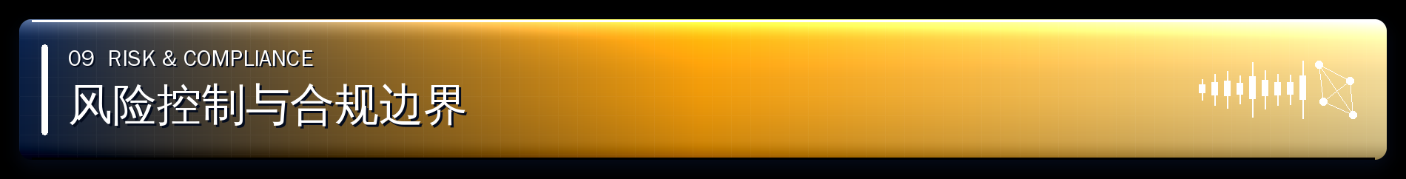

9.1 合规红线：本方案明确不做的事
这一节建议单独抽出，作为项目章程的一部分。以下每一条都是架构层面的硬约束，不通过配置开关放开。
# | 红线 | 约束方式
1 | 不提供任何交易执行能力 | 系统中不存在下单接口与资金通道，架构层面无法实现
2 | 不提供杠杆、保证金、永续合约 | 不含衍生品交易逻辑，仅提供相关行情数据展示
3 | 不提供资金托管与出入金 | 不接触用户资金，不设钱包，不做支付集成
4 | 不提供代币化证券兑换 | 不含任何兑换通道与代币合约交互
5 | 不承诺收益、不保本、不做业绩承诺 | 文案与 AI 输出层强制过滤承诺性表述
6 | AI 不得绕过用户确认执行任何操作 | 所有 Agent 输出均为信息型产出，无执行权限
7 | 不在牌照与法律意见明确前扩大服务地区 | 地域准入判定内置，未开放地区直接阻断

9.2 舆情采集的技术与法律边界
这是本方案中唯一需要甲方法务前置介入的技术模块。我们把边界说清楚，避免后续争议。

维度 | 我方技术承诺 | 需甲方确认事项
采集范围 | 严格遵循目标站点 robots 协议，仅采集公开可见内容 | 确认最终采集的站点白名单
采集频率 | 实施频率控制与错峰调度，不对目标站点造成异常负载 | 确认可接受的采集强度
账号使用 | 不使用虚假账号、不绕过登录墙、不破解任何技术保护措施 | 确认是否使用官方合作账号
内容处理 | 仅提取用于情绪与实体分析的结构化特征，不原样复制存储长文本 | 确认内容留存策略与时长
来源标注 | 所有展示内容标注来源与原文链接，保留完整溯源信息 | 确认展示形式是否满足要求
版权与个人信息 | 不展示可识别个人身份的信息，不用于用户画像之外的用途 | 取得法律意见书
内容审核 | 内置敏感词过滤与内容审核机制，违规内容不入库不展示 | 提供审核规则与词库要求

责任划分
我方承诺：按上述技术边界实施采集，提供采集日志与合规配置能力，配合甲方法务的合规审查。
甲方承担：采集站点范围的最终决策权与相应法律责任，并在项目启动后 M1.5 前完成法务确认。若法务确认延迟或缩小采集范围，我方将按变更流程调整交付内容与工期。

9.3 AI 输出的合规处理
AI 生成内容在金融场景中的合规要求正在收紧。本方案在产品层面做了以下处理：
● 内容标识：所有 AI 生成内容显著标注「AI 生成」，符合生成式人工智能内容标识要求。
● 建议与信息的边界：AI 输出统一采用信息陈述与分析说明的表述方式，不使用「建议买入」「推荐持有」等指令性表达；产品内所有页面固定展示风险提示。
● 事实与解释分离：数值来自确定性计算并标注数据时点与来源，模型解释部分单独标识，用户可清晰区分哪些是事实、哪些是推断。
● 留痕与可追溯：保留原始请求、解析结果、数据版本、模型输出与用户交互的完整记录，满足监管回溯要求。
● 投资者适当性：境内版内置风险测评与适当性匹配，未完成测评的用户不展示高风险资产相关内容。

一个需要甲方尽早决策的问题
AI 输出在法律上属于「信息展示」「一般性建议」还是「受监管的投资建议」？
这个定性直接决定产品的文案策略、功能边界与是否需要相应资质。TryQuant 在这一点上处理得相当粗糙（KOL 价格预测下方紧挨买入按钮），我们不建议甲方重复这个做法。
建议在 M1 前取得书面法律意见，我方将按结论调整 AI 输出的表述模板与功能开关。这一项已列入第 8.4 节的甲方配合事项。

9.4 风险登记表
# | 风险 | 概率 | 影响 | 缓解措施 | 责任方
R1 | 第三方数据源采购延迟 | 中 | 高 | 提前锁定供应商；先用低成本源打通链路，后期平滑切换 | 甲方
R2 | 舆情采集法务确认延迟 | 中 | 高 | 先交付官方信息源通道（合规风险最低），论坛源作为后置增量 | 甲方
R3 | 境内论坛反爬导致采集中断 | 高 | 中 | 适配器模式 + 多通道冗余 + 健康度监控，单源失效不影响整体 | 我方
R4 | 中文金融语义准确率不达标 | 中 | 高 | 早期建立双方确认的测试集，按周迭代；保留规则引擎兜底路径 | 我方
R5 | 回测引擎存在未来函数等隐性错误 | 中 | 高 | 时点数据管理 + 与已知基准交叉验证 + 第三方复核 | 我方
R6 | 大模型推理成本超预算 | 中 | 中 | 分级调用策略、结果缓存复用、用量监控告警 | 双方
R7 | 需求在期内频繁变更 | 中 | 高 | 期内冻结需求，变更走「顺延或等量换出」机制 | 双方
R8 | AI 输出合规定性发生变化 | 低 | 高 | 输出模板可配置化，功能开关预留，可快速响应监管变化 | 双方
R9 | 4–5 个月周期压力导致质量下降 | 中 | 中 | 三期独立验收，每期不达标不进入下一期；测试贯穿全周期 | 我方
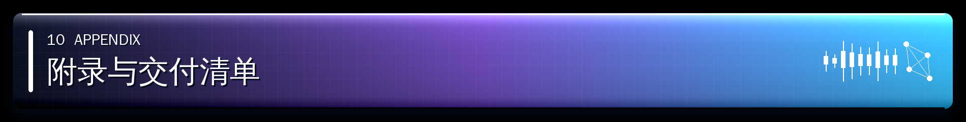

10.1 交付物清单
类别 | 交付物 | 形式 | 交付节点
源码 | 全部前后端源代码及构建脚本 | Git 仓库 | 终验
源码 | 数据库结构定义与迁移脚本 | Git 仓库 | 各期验收
文档 | 系统架构设计文档 | PDF / Word | 期一
文档 | 接口文档（含 B端开放 API） | 在线文档 + PDF | 各期验收
文档 | 数据字典与因子定义说明 | Excel / PDF | 期二
文档 | 部署运维手册与 Runbook | PDF | 终验
文档 | 用户操作手册（C端 + 管理后台） | PDF | 终验
测试 | 测试用例集与测试报告 | PDF / 测试平台 | 各期验收
测试 | 性能测试报告 | PDF | 终验
培训 | 开发培训 + 运维培训各一轮 | 线上／线下 | 终验前
环境 | 生产、预发、测试三套环境部署完成 | 环境交接单 | 终验

10.2 关键指标定义
统一的指标口径是避免重蹈 TryQuant 数据混乱的基础。以下定义随系统一并交付，作为后续运营分析的唯一标准。
指标 | 统一定义 | 统计周期
激活用户 | 完成注册登录、通过风险提示、并成功完成一次有效查询的用户 | 每日
有效查询 | 返回了有效数据结果的查询，不含失败、超时与空结果 | 每日
研究完成率 | 发起研究任务且完整走完回测环节的用户占活跃用户比例 | 每周
策略留存率 | 创建策略后第 7／30 日仍在使用该策略的用户占比 | 分批次
月活跃用户 | 当月完成至少一次有效查询的去重用户数 | 每月
付费转化率 | 有效付费订阅用户数除以符合条件的活跃用户数 | 每月
ARPU | 当期确认收入除以当期活跃用户数，需注明口径 | 每月
B端调用量 | 按租户统计的成功 API 调用次数，不含错误请求 | 每日／每月
舆情覆盖率 | 成功采集的目标源数量占配置源总数比例 | 每日
模型准确率 | 基于双方确认测试集的意图识别正确率 | 每周

10.3 术语表
术语 | 说明
因子 | 用于解释或预测资产收益的量化指标，如市盈率、动量、资金流强度等
IC / IR | 信息系数与信息比率，衡量因子预测能力与稳定性的核心指标
样本内 / 样本外 | 用于构建策略的历史区间与用于验证策略的独立区间，样本外表现才有参考价值
未来函数 | 回测中错误使用了当时尚不可知的信息，会导致回测结果严重虚高
时点数据（PIT） | 严格还原历史上每个时点实际可获得的数据，是回测正确性的前提
Brinson 归因 | 把组合超额收益拆解为资产配置贡献与个股选择贡献的经典方法
RAG | 检索增强生成，让大模型基于检索到的真实资料回答，降低幻觉
Function Call | 大模型按需调用外部工具或接口的能力，是对话驱动系统动作的基础
多租户 | 同一套系统服务多个独立客户，彼此数据与配置完全隔离的架构模式
白标 | 合作方以自有品牌对外提供服务，底层能力由本平台提供的合作形态

10.4 商务条款要点
条款 | 约定
报价有效期 | 自本方案出具之日起 30 个自然日内有效
价格性质 | 人民币含税价，不含第三方数据源、模型推理与云资源费用
知识产权 | 交付成果的知识产权归甲方所有；我方保留通用技术组件与框架的复用权
源码交付 | 全部源代码随各期验收交付，甲方拥有完整使用与修改权
保密义务 | 双方对本项目涉及的商业与技术信息承担保密义务，期限自签约起 5 年
质保期 | 系统终验通过之日起 12 个月，质保期内非需求变更类缺陷免费修复
响应时限 | 严重缺陷 4 小时内响应、24 小时内给出方案；一般缺陷 2 个工作日内响应
需求变更 | 期内冻结需求；变更走书面流程，按「顺延工期」或「等量换出」两种方式处理
验收机制 | 三期独立验收，任一期未通过不进入下一期，对应付款节点相应顺延
后续服务 | 质保期满后可另签年度运维与迭代服务协议，费率另议

最后：本方案与 TryQuant 最根本的一处不同
TryQuant 在用「更快地下单」解决问题。
我们认为，投资者真正稀缺的从来不是下单渠道——券商 App 遍地都是——而是「该买什么、为什么买、风险多大、什么时候错了」。
所以本方案把全部资源投入研究与验证，主动放弃执行。这既是合规上最安全的选择，也是产品上最锋利的选择。

10.5 完整功能清单
以下清单为本方案的交付范围基线，验收时逐项核对。P0 为期一必交付，P1 为期二必交付，P2 为期三交付。

▍ A 账号、权限与基础能力
模块 | 功能点 | 说明 | 优先级 | 所属期
账号 | 邮箱／手机注册登录 | 含验证码与找回密码 | P0 | 期一
账号 | 第三方登录（微信／Google／Apple） | 按地区版本选择 | P0 | 期一
账号 | 会话管理与多端登录控制 | 支持强制下线 | P0 | 期一
权限 | 角色与功能权限管理 | 普通用户／会员／管理员 | P0 | 期一
权限 | 投资者适当性评级 | 境内版必需 | P0 | 期一
安全 | 密钥隔离与加密存储 | 密钥不入日志与模型上下文 | P0 | 期一
安全 | 操作审计日志 | 全量留痕，支持按维度检索 | P0 | 期一
管理 | 管理后台：用户与内容管理 | 含封禁、申诉、内容下架 | P1 | 期二
管理 | 管理后台：资产与费率配置 | 高危配置需双人确认 | P1 | 期二

▍ B 数据与行情
模块 | 功能点 | 说明 | 优先级 | 所属期
行情 | 实时行情订阅与推送 | WebSocket 推送 | P0 | 期一
行情 | 历史 K 线与多周期切换 | 分钟／日／周／月 | P0 | 期一
行情 | 技术指标计算与叠加 | 常用指标 30+ | P0 | 期一
数据 | 基本面数据接入 | 财报、财务指标、股本 | P0 | 期一
数据 | 资金流与持股数据 | 北向、两融、大宗 | P1 | 期二
数据 | 数据质量监控与告警 | 缺失、异常、延迟检测 | P0 | 期一
数据 | 交易日历与市场制度处理 | 涨跌停、停牌、除权 | P0 | 期一
发现 | 市场情绪指标看板 | 地区差异化指标体系 | P1 | 期二
发现 | 标的搜索与多板块浏览 | 支持模糊与拼音搜索 | P0 | 期一

▍ C 对话式 AI 与研究引擎
模块 | 功能点 | 说明 | 优先级 | 所属期
对话 | 自然语言意图识别 | 查询、研究、对比、解释四类意图 | P0 | 期一
对话 | 中文金融语义解析 | 复合条件、时序表达、指标映射 | P1 | 期二
对话 | 多轮上下文管理 | 支持追问与参数修改 | P1 | 期二
对话 | 语音输入与识别回显 | 识别结果可编辑 | P1 | 期二
对话 | 思考过程可视化 | 展示系统的推理与取数路径 | P1 | 期二
AI | RAG 知识库问答 | 财报、公告、研报检索增强 | P1 | 期二
AI | AI 内容标识与免责提示 | 合规必需 | P0 | 期一
因子 | 内置因子库 | 覆盖价量、基本面、资金、情绪四类 | P1 | 期二
因子 | 因子表达式引擎 | 支持自定义因子构建 | P1 | 期二
因子 | 对话式因子构建 | 自然语言直接生成因子 | P1 | 期二
因子 | 因子有效性分析 | IC／IR／分层收益／衰减分析 | P1 | 期二
回测 | 事件驱动回测引擎 | 支持多因子组合策略 | P1 | 期二
回测 | 时点数据管理（PIT） | 杜绝未来函数 | P1 | 期二
回测 | 绩效指标与图表报告 | 20+ 指标，可导出 | P1 | 期二
回测 | 样本内外分段检验 | 强制分割，防过拟合 | P1 | 期二
归因 | Brinson 收益归因 | 配置贡献与选股贡献拆解 | P1 | 期二
组合 | 组合构建与权重优化 | 含风险约束 | P2 | 期三
组合 | 风险敞口与集中度分析 | 行业、风格、个股维度 | P2 | 期三

▍ D 舆情、Agent 与 B端
模块 | 功能点 | 说明 | 优先级 | 所属期
舆情 | 多源采集适配器框架 | 新增数据源无需改动上层 | P1 | 期二
舆情 | 境内论坛源接入 | 雪球、东财股吧、同花顺 | P1 | 期二
舆情 | 境外社媒源接入 | Reddit、X、StockTwits、Seeking Alpha | P2 | 期三
舆情 | 加密原生源接入 | KOL 列表、Telegram、Discord | P2 | 期三
舆情 | 官方信息源接入 | 公告、研报、财经媒体 | P1 | 期二
舆情 | 清洗、去重与内容审核 | 含敏感词过滤 | P1 | 期二
舆情 | 情感极性分析 | 多空强度打分 | P1 | 期二
舆情 | 实体识别与关联 | 标的、板块、事件 | P1 | 期二
舆情 | 热点聚合与异动预警 | 话题榜、热度突变检测 | P1 | 期二
舆情 | 情绪因子化输出 | 可直接进入回测引擎 | P1 | 期二
Agent | 监控任务配置与编排 | 自然语言定义规则 | P2 | 期三
Agent | 策略失效预警 | 统计显著性阈值触发 | P2 | 期三
Agent | 定期复核与健康度报告 | 周／月自动重跑 | P2 | 期三
Agent | 调仓建议生成 | 仅建议，不执行 | P2 | 期三
B端 | 多租户体系与数据隔离 | 强隔离，安全测试验证 | P2 | 期三
B端 | 开放 API 与 SDK | REST + WebSocket | P2 | 期三
B端 | 可嵌入白标组件 | 支持品牌定制 | P2 | 期三
B端 | 用量计量与账单 | 可导出结算数据 | P2 | 期三

P0 · 22 项  期一必交付 | P1 · 24 项  期二必交付 | P2 · 12 项  期三交付

